Практикум по выполнению практических заданий по дисциплине «МАРКЕТИНГ ИНФОРМАЦИОННЫХ ТЕХНОЛОГИЙ И УСЛУГ»

|  |
| --- |
| ФИО студента, выполняющего работу Кряжев Артур Андреевич Рахматджанов Владислав Витальевич  Вариант № 5  Группа 15.11Д-ПИ06/20б |

* Все необходимые действия сохраняйте в данном практикуме. Пересохраните практикум под именем: «*Фамилие студента_практикум МИТиУ*». В практикуме первоначально заполните вариант, ФИО, группу. Все задания, выполняемые с использованием Excel, сохраняйте в едином Excel файле под именем: «*Фамилие студента_ практикум МИТиУ*».
* В конце всех занятий необходимо сдать на проверку преподавателю как сам практикум, так и соответствующий ему Excel файл.
* Важно: Необходимые скриншоты, представленные в работе, нельзя обрезать ни сверху, ни снизу. «Ножницами» не пользоваться! Обрезанные скриншоты будут оценены как заимствованные.

Оглавление

Задание 1. Стратегия разработки новых товаров 3

Задание 2 Построение customer journey map 30

Задание 3 Определение ассортимента, характеристик, качества, стратегии брендинга информационного продукта и услуги. 36

3.1. Многоугольник конкурентоспособности 36

3.2. Анализ ассортимента с помощью матрицы GE / McKinsey 40

3.3. Матрица БКГ (BCG) компании 46

Таблица 1 – Исходные данные для выполнения практикума

|  |  |  |
| --- | --- | --- |
| **Вариант** | **Класс информационной системы** | **Функции** |
| 1 | ИС управления взаимоотношениями с клиентами | Анализировать потребности и прогнозировать поведение клиентов с помощью исследований и опросов |
| 2 | ИС управления персоналом | Управление карьерой работников и формирование резерва руководителей |
| 3 | ИС управления поставщиками | Мониторинг цен поставщиков и корректировка условий закупок в соответствии с ценами |
| 4 | ИС управления транспортной логистикой | Управление определением местонахождения конкретного продукта и контроль груза во время транспортировки с использованием Интернета вещей |
| 5 | ИС управления человеческим капиталом | Формирование базы критериев оценки сотрудников и создание «профилей» сотрудников |
| 6 | ИС управления активами предприятия | Управление техническим обслуживанием на основе функциональной 3D-модели оборудования |
| 7 | ИС электронного документооборота | Управление обменом данными с использованием квалифицированной электронной подписи и проверка сроков её действия в момент подписания |
| 8 | ИС управления поставщиками | Контроль процесса управления контрактами и поиск в них отклонений от стандартных формулировок, шаблонов и рабочих процессов |
| 9 | ИС управления талантами сотрудников | Формирование мотивации у сотрудника и удержание ценных работников |
| 10 | ИС управления цепочками поставок | Анализ и моделирование маршрутов контейнерных перевозок с использованием Интернета вещей |
| 11 | ИС управления складом | Контроль расположения товара на складе и отслеживание его перемещения с помощью штрих-кодов |
| 12 | ИС управления основными фондами | Прогнозирование мест наиболее вероятного возникновения неисправностей и моделирование наилучших вариантов реализации техобслуживания и ремонтов с использованием цифровых двойников зданий и оборудования |
| 13 | ИС управления жизненным циклом продукции | Контроль за жизненным циклом изделия и прогнозирование его потенциальных неисправностей с использованием цифрового двойника изделия |
| 14 | ИС управления взаимоотношениями с клиентами | Управление записями об обслуживании и поддержки клиентов и отслеживание запросов на сервис |
| 15 | ИС управления цепочками поставок | Складское хранение зарасов сырья и готовой продукции с помощью RFID меток и транспортировка их потребителям |

# Задание 1. Стратегия разработки новых товаров

Вы - крупная российская компания, производящая собственные ИТ-продукты, один из них представлен в Таблице 1 (см. вариант – Таблица 1). Ваша компания собирается разработать и вывести на рынок новый ИТ-продукт. Необходимо провести различные маркетинговые исследования, чтобы определить будет ли успешной кампания по выводу и продвижению нового ИТ-товара на различные рынки, как это повлияет на существующий ассортимент товаров и стратегию развития компании в долгосрочном периоде.

**Условия:**

* Обычно «Новый товар» - это или 1) оригинальный ИТ-товар, или 2) улучшенные варианты (модификации) существующих ИТ-товаров, или 3) имитация ИТ-товаров конкурентов. В вашем случае (для всех вариантов) «новый товар» - уже разработанная компанией ИС, которую надо модифицировать: необходимо добавить новые функции (см. столбец «Функции» из Таблицы 1).
* Создание новых или усовершенствование существующих ИТ-продуктов будет осуществляться собственными силами.
* Каждая ИТ-компания должна иметь собственную программу разработки новых ИТ-товаров. Необходимо будет разработать элементы программы разработки ИТ-товаров, в т.ч. выведения новинки на рынок, анализ рынка.

**New Product Development (NPD). Этапы создания новых товаров**

Анализ рыночных возможностей является первоначальной и очень важной составляющей маркетинговой деятельности компании. Анализ рыночных возможностей компании включает в себя как выявление рынков, так и оценку маркетинговых возможностей компании.

New Product Development – это концепция вывода нового продукта на рынок при помощи основных маркетинговых принципов. Это процесс превращения потребностей рынка в идеи, которые реализуются при помощи готового продукта. Генерируется новый продукт, который может быть полезен на рынке. Проводится аналитика, рождаются идеи, идеи проверяются, создается концепция. Новый ИТ-товар может быть уникален, а может и являться лучшей версией уже существующих продуктов. В итоге происходит разработка продукта.

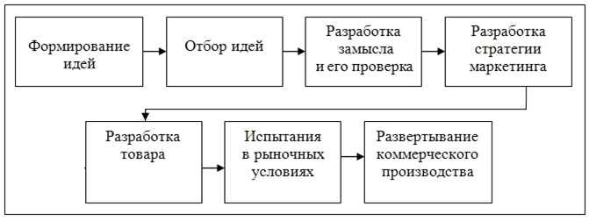

Рисунок 1 - Этапы создания новых товаров

**1.1. ФОРМИРОВАНИЕ ИДЕЙ. Product Discovery.**

Для поиска идей и гипотез изучают рынок и тренды, анализируют конкурентов, оценивают рынки и целевую аудиторию, проводят исследования и пользовательские интервью. Идеи для создания новых продуктов/изменения существующего продукта берут из двух источников: внешних источников (ситуации на рынке и у конкурентов, активность клиентов, политика в сфере технологий) и внутренних источников (внутренние запросы о проблемах и вопросах пользователей).

1. Опишите информационный продукт, который производит ваша компания, заполнив таблицу 2.

**Таблица 2 – Краткое описание компании**

|  |  |  |  |  |  |
| --- | --- | --- | --- | --- | --- |
| № варианта | Класс ИС *(по варианту)* | Класс ИС (*англоязычная аббревиатура*) | Функционал данного класса ИС (*перечислить не менее 5 функций – взять из Интернета*) | Преимущества данного класса ИС (*не менее 5*) | Наименование российского производителя данного класса ИС и название производимого им информационного продукта (*не менее 3*) |
| 5 | ИС управления человеческим капиталом |  | *Представить в виде списка* | *Представить в виде списка* | *1. 1С-Управление персоналом*  *2.Сообщество HR менеджеров, HR-Portal*  *3.* [*МояКоманда*](https://soware.ru/products/myteam/)*от ЦИТ*  *4.* [*Поток Вовлеченность*](https://soware.ru/products/potok-engagement/)*от Севергрупп ТТ (ТМ Поток)*  *5.* [*БОСС-Кадровик*](https://soware.ru/products/boss-kadrovik/)*от БОСС. Кадровые системы* |

2. Разработка нового товара начинается с поиска идей для новинки. Поиски эти должны вестись систематически, а не от случая к случаю. В противном случае фирма может найти десятки идей, но большинство из них не подойдёт с точки зрения специфики её деятельности.

Для того чтобы понять конкурентоспособен ли на ИКТ рынке существующий ИТ-продукт и следует ли его модернизировать или даже разработать совершенно новый ИТ-продукт, необходимо провести анализ конкурентоспособности существующего ИТ-товара компании в сравнении с похожими товарами ключевых конкурентов. Выполните все задания пункта **3.1. «Многоугольник конкурентоспособности****»**. Результаты анализа используйте для ответа на вопросы Таблицы 3 и для Таблицы 4.

* **Выполнить:** По многоугольнику конкурентоспособности: перенесите из раздела 3.1 из Excel скриншот (или копию) многоугольника конкурентоспособности.

**Многоугольник конкурентоспособности (вариант № __): сюда вписать раздел 3.1 + скрины**

* **Выполнить:** Перенесите из раздела 3.1 вывод о конкурентоспособности разрабатываемого в компании ИТ-товара и аналогичных ИТ-товаров компаний-конкурентов.

**Вывод:**

Также важно узнать на каких сегментах рынка наш товар будет наиболее конкурентоспособен, т.е. какая отрасль нам предпочтительнее. Выполните все задания пункта **3.2. «Анализ ассортимента с помощью матрицы GE / McKinsey»**. Результаты анализа используйте для ответа на вопросы Таблицы 3 и для Таблицы 4.

* **Выполнить:** По матрице матрицы GE / McKinsey: перенесите из раздела 3.2 скриншот (или копию) заполненной таблицы 31 из Excel.

**Матрица McKinsey / General Electric (вариант № __):**

* **Выполнить:** Перенесите из раздела 3.2 вывод о связи привлекательности рынка и конкурентоспособности товара на основе полученных результатов.

**Вывод:**

При формулировке идеи следует ответить на множество вопросов:

**Таблица 3 – Вопросы, требующие ответа**

|  |  |
| --- | --- |
| **Вопрос, требующий подробного ответа** | **Ответ на вопрос** |
| Что за товар собираетесь создавать (оригинальный товар ИЛИ модификацию существующего товара ИЛИ имитацию ИТ-товара конкурентов)? | Модификация существующей системы: *перенести из таблицы 1*  Новая функция: *перенести из таблицы 1* |
| Укажите цель создания новой функции у существующего ИТ-товара  (*например, поступление бОльших количеств наличности, завоевание доминирующего положения в рамках определённой доли рынка, престижа или какие-то иные цели*). | *Можно взять из Интернета* |
| Из каких источников будет получена информация о нуждах клиентов? |  |
| Какие товары-конкуренты и компании-конкуренты являются для нас важными?  *Перечислить, основываясь на таблице 2 и на пункте 3.1* |  |
| Какие свойства (атрибуты) товаров-конкурентов важны для нашей фирмы, и мы хотим, чтобы ими обладал наш новый товар?  *Перечислить, основываясь на пункте 3.1* |  |
| Какие особенные характеристики будут у нашего нового товара?  *Перечислить, основываясь на пункте 3.1* |  |
| На какие сегменты (географические, демографические, социально-экономические, отраслевые) будем разделять рынок?  *Перечислить, основываясь на пункте 3.2* |  |
| В каком сегменте есть конкурентоспособные товары? Какой сегмент лучший?  *Перечислить, основываясь на пункте 3.2* |  |
| Почему потребители будут выбирать и покупать именно наш ИТ-продукт? |  |

3. Составьте заявку на создание нового товара. В заявке на создание новинки должно содержаться: описание товара, целевого рынка и конкурентов, делаются грубые прикидки относительно размеров рынка, цены товара, продолжительности и стоимости работ по созданию новинки, стоимости её производства и нормы прибыли.

**Таблица 4 – Заявка на создание нового товара**

|  |  |
| --- | --- |
| **Что требуется описать в заявке** | **Описание** |
| Описание ИТ-товара  (*материальные и нематериальные атрибуты, включая функциональную и социальную полезность, или выгоды*) | Новая функция товара: *перенести из таблицы 1* |
| Опишите сегменты целевого рынка и его объёмов (*объём рынка измеряется в натуральных и (или) денежных единицах*): Территория рынка (границы территории), Продукты на данном рынке, Конкуренты, Примерные размеры рынка |  |
| Примерная цена товара (для b2b оптовые цены, в сегменте b2c – розничные) |  |
| Примерная продолжительность работ по созданию новинки |  |
| Примерная стоимость работ по созданию новинки, в т.ч. её производство |  |
| Норма чистой прибыли, %  (*более 60% ИТ-компаний имели в 2021 г. норму чистой прибыли менее 10%.*) |  |
| ПРЕДВАРИТЕЛЬНАЯ формулировка идеи с точки зрения необходимости решения проблем заказчика  *Обязательно при формулировании ответить на вопросы:* 1) *ЧТО создаём, 2) ЗАЧЕМ создаём - ЦЕЛЬ использования, 3) для КОГО создаём, 4) СКОЛЬКО будет стоить* | *Формулировать ОДНИМ предложением. Каждую из 4 частей идеи следует написать* ***РАЗНЫМ ЦВЕТОМ****.* |

* **Выполнить:** Заполните таблицы 2, 3 и 4, сформулируйте как можно подробнее ПРЕДВАРИТЕЛЬНУЮ идею создания нового ИТ-продукта.

**1.2 ОТБОР (СКРИНИНГ) ИДЕЙ**

Скрининг идей — это отбор жизнеспособных вариантов. На этом этапе сравнивают, сколько времени и ресурсов нужно на реализацию каждой идеи, оценивают маркетинговый потенциал, перспективы для бизнеса и технические возможности для реализации идеи. Цель отбора — как можно раньше выявить и отсеять непригодные идеи. Анализ идей создания продукта помогает заранее понять, будет ли он востребован, хватит ли финансовых и иных средств на его создание, будут ли доходы и прибыль, какие внешние и внутренние факторы могут помочь или помешать реализации идеи. Отбор идей можно осуществить, например, с помощью метода весовых коэффициентов. Также на отбор той или иной идеи может повлиять PEST-анализ, SWOT-анализ.

**1.2.1 PEST-анализ (STEP-анализ)**

Для подтверждения возможности верного формулирования идеи создания нового ИТ-товара необходимо провести два вида анализа: PEST-анализ, SWOT-анализ.

PEST-анализ – это инструмент для определения стратегии компании в долгосрочном периоде. Период прогнозирования составляет от 3 до 10 лет. Аббревиатура PEST складывается из английских слов:

**Politics (политика)** – политическое окружение компании.

**Economics (экономика)** – экономическое окружение компании.

**Socio – Culture (социум – культура)** – социально-культурное окружение.

**Technology (технологии)** – технологическое окружение компании.

Все четыре фактора являются факторами макросреды не случайно. PEST-анализ ориентирован на получение результатов верхнего уровня. Он дает так называемый helicopter view – взгляд сверху на внешнее окружение компании и место компании на рынке.

Методика PEST заключается в:

1. Составлении матрицы, ячейками которой будут факторы внешней среды, наиболее влияющие на компанию.
2. Выработке стратегии компании, наиболее полно отвечающей прогнозам по динамике факторов внешней среды.

#### Политические факторы: общемировая политическая ситуация; внешняя политика страны, в которой расположена юрисдикция компании; вхождение / выход страны в различные союзы и общества (здесь скрыто много возможностей для роста); внутренняя политика на государственном уровне; налоговая политика; уровень влияния государства на отрасль, его отношение к отрасли; отношение государства к иностранному капиталу, уровень влияния на инвестиционные процессы; субсидирование государством конкретных регионов, законодательные послабления для регионов; внутренняя политика на региональном и муниципальном уровне; государственные программы поддержки; экологические нормативы; различные межгосударственные соглашения и т.д.

#### Экономические факторы: динамика ВПП; уровень инфляции; ставка рефинансирования и связанная с ней динамика в банковской сфере; изменение курса рубля; уровень безработицы; динамика доходов населения; цены на нефть; рост и насыщенность отраслевых рынков; уровень конкуренции; динамика на смежных рынках, влияющая на затраты компании; уровень использования налоговых схем и налоговых льгот в отрасли.

#### Социально-культурные факторы: демографические данные: рождаемость, смертность, возрастной состав населения, миграционная динамика; уровень жизни населения, зарплатные ожидания; обычаи и ценности, устоявшиеся нормы потребления и мифы; уровень образованности, квалификация кадров; трудоспособность и производительность населения.

#### Технологические факторы: научные открытия, новые технологии; изменения в патентном законодательстве и индустрии; влияние интернета и иных иновационных технологий на отрасль; использование новых технологий; затраты конкурентов на научно-исследовательскую деятельность.

Влияние факторов на различные компании из разных отраслей не одинаково и поэтому список ключевых факторов компания всегда должна вырабатывать самостоятельно.

**Таблица 5 – Таблица PEST-анализа**

|  |  |  |  |
| --- | --- | --- | --- |
|  | Фактор внешней среды | Положительное или отрицательное последствие  / балл (0-1) | |
| **Politics (политика)** – политическое окружение компании | *написать один фактор, обязательно привязав к идее создания товара* | *Конкретное ожидаемое воздействие (подробно описать):* | *Балл:* |
| **Economics (экономика)** – экономическое окружение компании | *написать один фактор, обязательно привязав к идее создания товара* | *Конкретное ожидаемое воздействие (подробно описать):* | *Балл:* |
| **Socio – Culture (социум – культура)** – социально-культурное окружение | *написать один фактор, обязательно привязав к идее создания товара* | *Конкретное ожидаемое воздействие (подробно описать):* | *Балл:* |
| **Technology (технологии)** | *написать один фактор, обязательно привязав к идее создания товара* | *Конкретное ожидаемое воздействие (подробно описать):* | *Балл:* |

* **Выполнить:** Необходимо заполнить таблицу PEST-анализа компании с обязательной привязкой внешнего окружения компании и места компании на рынке к возможности реализации компанией её идеи создания нового товара, (предложенной в предыдущем задании).

**1.2.2 SWOT-анализ**

SWOT-анализ (от англ. **S**trengths — силы, **W**eaknesses — слабости, **O**pportunities — возможности, **T**hreats — угрозы). Это один из самых распространенных видов анализа в маркетинге и стратегическом управлении, позволяющий выявлять и структурировать сильные и слабые стороны фирмы, а также потенциальные возможности и угрозы.

На основе сравнения внутренней силы и слабости своей компании с возможностями и угрозами, которые исходят от внешней среды (рынка), делается вывод о том, в каком направлении организация должна развивать свой бизнес. Методика SWOT-анализа используется для оценки организационной структуры компании и уровня квалификации сотрудников и специалистов по продажам.

SWOT-анализоценивает внутренние и внешние факторы, влияющие на развитие организации. Его проводят для получения четкого представления об основных направлениях развития предприятия. Это метод стратегического планирования деятельности организации. Целью SWOT-анализа является определение сильных и слабых сторон компании (внутренние факторы), а также изучение рыночных возможностей и угроз (внешние факторы). Компании-разработчику информационных систем, SWOT-анализ позволит понять какую именно информационную систему следует предложить заказчику.

**К сильным/слабым сторонам может относиться:** размеры компании; расположенность компании и её доступность; количество, обученность, профессионализм персонала; профессионализм команды менеждмента; доля рынка; известность бренда; репутация; обеспеченность ресурсами (финансовыми, техническими, маркетинговыми, научными); инфраструктура компании; уровень информатизации и автоматизации бизнес-процессов.

**К угрозам/возможностям может относиться:**

* **Politics (политика)** – политическое окружение компании.
* **Economics (экономика)** – экономическое окружение компании.
* **Socio – Culture (социум – культура)** – социально-культурное окружение.
* **Technology (технологии)** – технологическое окружение компании.

Порядок выполнения работ:

1. Согласовать список основных конкурентов компании имеющихся и (или) потенциальных.
2. Проанализировать и сформулировать список сильных и слабых сторон компании относительно конкурентов, определённых выше в пункте 1. Можно частично опираться на проведённый ранее анализ «**Многоугольник конкурентоспособности**» (пункт 3.1).
3. Сформулировать список внешних факторов, которые могут негативно воздействовать на её развитие.
4. Полученные результаты в согласованной форме направить руководителям всех структурных подразделений маркетинга и/или стратегического развития, финансового, планово-экономического, сбыта (продаж), конструкторско-технологического, внешнеэкономической деятельности, информационных технологий, персонала, контроля качества, а также руководителю компании для анализа и дальнейшего реагирования на прогнозируемое состояние компании на ИКТ рынке.

**Таблица 6 - Стандартная матрица базового SWOT анализа компании**

|  |  |
| --- | --- |
| **S**trengths - Сильные стороны | **O**pportunities - Возможности |
| 1. *написать не менее двух факторов*  2.  3. | 1. *написать не менее двух факторов*  2.  3. |
| **W**eaknesses - Слабые стороны | **T**hreats - Угрозы |
| 1. *написать не менее двух факторов*  2.  3. | 1. *написать не менее двух факторов*  2.  3. |

* **Выполнить:** Необходимо выполнить SWOT-анализ конкретной компании, заполнив факторами таблицу 6. Обязательно использовать только те факторы, которые повлияют на возможность воплощения идеи создания нового товара.

Основываясь на данных SWOT анализа компании необходимо сформулировать мероприятия, которые вытекают из пересечения по парам: «Сильные стороны — Возможности», «Сильные стороны — Угрозы»; «Слабые стороны — Возможности». Также необходимо проанализировать, при каких значениях возможности и угрозы смогут серьезно отразиться на конкурентоспособности компании и насколько сильные и слабые стороны сильны и слабы соответственно (определить запас прочности в количественных и/или качественных показателях). Сопоставляются сильные и слабые стороны вашего предприятия и возможности и угрозы рынка. Такое сопоставление позволит точнее определить, какие именно конкретные шаги следует предпринять для развития компании и срочно их предпринять.

**Таблица 7 - Таблица сопоставления**

|  |  |  |
| --- | --- | --- |
| Пары | Мероприятия в соответствии со сравнением пар | Влияние (сильное, среднее, слабое) |
| Сильные стороны  - Возможности |  |  |
| Сильные стороны  - Угрозы |  |  |
| Слабые стороны  - Возможности |  |  |

* **Выполнить:** Заполните таблицу 7. Обязательно использовать только те факторы, которые были использованы в SWOT-анализе.
* **Выполнить:** Сделайте вывод о положительном и отрицательном влиянии конкретных факторов (из вашего перечня) на возможность воплощения идеи создания вашего нового товара. Подробно опишите какие внешние и внутренние факторы и как именно могут помочь или помешать реализации вашей идеи.

Вывод: ______________________________

**1.2.3 Анализ ассортимента компании. Матрица БКГ (BCG)**

Матрица БКГ позволяет выявить наиболее перспективные и, напротив, самые слабые продукты компании, а также понять какие из существующих товаров находятся на быстрорастущих сегментах, а какие на рынке с низкими темпами роста. Построив матрицу БКГ, маркетолог получает наглядную картину, на основе которой он может принять решение о том, какие ИТ-товары стоит развивать и беречь, а какие следует ликвидировать. Выполните все задания пункта **3.3. «Матрица БКГ (BCG) компании»**.

* **Выполнить:** После выполнения анализа по матрице БКГ скопируйте заполненную таблицу 35 из раздела 3.3 с выводами по каждому товару и с описанием сбалансированности портфеля товаров компании, основываясь на результатах матрицы БКГ.

**Выводы по матрице БКГ:**

**Сбалансированность портфеля товаров компании:**

**1.3 РАЗРАБОТКА ЗАМЫСЛА И ЕГО ПРОВЕРКА**

**Идея товара** — это общее представление о возможном товаре, который фирма могла бы, по её мнению, предложить рынку. Основными носителями коммерческих идей являются товары-новинки, у которых нет товаров-заменителей или товары, обладающие новыми, ииновационными функциями или основанные на новом принципе работы. Привлекательные идеи превращаются в концепции (замысел) товаров, поддающиеся проверке.

**Концепция (замысел) товара** — это проработанный вариант идеи, выраженный значимыми для потребителя понятиями. Самые успешные коммерческие идеи всегда оригинальны и направлены на удовлетворение потенциального, но нереализованного спроса и они основывается на мотивах поведения потребителей. Успех коммерческой идеи товара зависит от складывающихся эмоциональных стимулов к покупке и готовности потребителей воспринимать товар как необходимый. Поэтому после формирования характеристик нового товара необходимо создать ценность и эта ценность должна быть одна. Можно сколько угодно придумывать преимуществ, которые будут отделять наш продукт от конкурентов, но ценность, которую он даёт нашим клиентам, всего одна. И её нужно сформировать четко и понятно.

При формировании концепции товара очень важно определить потребительские свойства товара. Потребительское качество товара – это набор качественных, мотивационных характеристик, которые способен понять и принять потребитель при принятии решения о покупке. Задачами маркетолога является установление соответствия между собственными и потребительскими свойствами товара.

**Образ товара** — это конкретное представление, сложившееся у потребителей о реально существующем или потенциальном товаре. Этот образ надо подробно описать, точно просчитать и воплотить в товар.

Первоначально следует разработать замысел (концепцию) товара, далее при помощи различных маркетинговых исследований и процедур следует проверить замысел товара. Проверяется концепция несколькими способами, от проведения брейнштормов и обсуждений внутри компаний-разработчиков, до реальных опросов и сбора данных у целевой аудитории.

Ответы потребителей помогут фирме определить, какой вариант замысла обладает наибольшей притягательной силой.

**Инструменты для создания портрета клиента**

Если компания выводит на рынок новый продукт (и не только в этом случае), то, зачастую, характеристики целевой аудитории оцениваются очень приблизительно, из-за чего возникают сложности с развитием товара и возвратом инвестиций. Компания не понимает, как и кому этот товар продавать, как таргетироваться. Поэтому следует изучить своего клиента, создав «**ПОРТРЕТ КЛИЕНТА**». Портрет клиента (профиль, аватар, персона, персонаж) - вымышленный человек, который объединяет в себе набор качеств и характеристик, присущих сегменту целевой аудитории, или проще – собирательный образ покупателя. Сегмент – это группа людей, объединённых общими характеристиками, но без четкой детализации, которая так нужна специалистам, помогающим создавать и продвигать продукт. Портрет клиента поможет создавать успешный брендинг, писать попадающие в цель слоганы, делать эффективные баннеры, подбирать маркетинговые активности и т.п.

Имея портрет клиента можно будет составить правильное уникальное торговое предложение (УТП) и найти триггеры влияния, подготовить хороший оффер. Оффер – это коммерческое предложение, в котором детально описано, в чём состоит ценность приобретения товара или услуги компании для целевого сегмента или конкретного покупателя. По сути оффер – это обещания, которые даёт компания своим потенциальным клиентам. Главная задача оффера – вызвать интерес у клиента.

Рекомендуется начать составление портрета типичного клиента со статистических данных с использованием следующих инструментов:

* База клиентов в CRM системе
* Системы аналитики Google Analytics и Яндекс.Метрика
* Системы рекламных кабинетов Яндекс.Директ
* Интервью с клиентами B2B
* Интервью с собственным отделом продаж
* Google Adwords
* Facebook Ads Manager
* Профиль клиента в социальных сетях
* Similarweb (можно промониторить показатели конкурентов, и с учётом этого дополнить своё представление об аудитории)
* Сервис собственных рассылок
* eSputnik (анализ поведения подписчиков по результатам рассылок и статистике контактов).

Маркетинговый профиль клиента нужно создать для каждого крупного сегмента.

**Сегмент рынка (market segment)** — часть единого рыночного пространства, очерченная границами, определенными четко выявленными в результате исследования: географическими, социальными, отраслевыми различиями субъектов рынка. Сегменты рынка получаются в результате сегментации рынка. **Целевой сегмент рынка** — один или несколько **сегментов**, отобранных фирмой для маркетинговой деятельности, для которого продукт конкретной компании в данном месте, в данное время и в данных условиях подходит наилучшим образом.

В маркетинге выделяют следующие критерии сегментации: географические; социально-экономическими; демографические; психографические; поведенческие.

Также сегменты бывают:

* низко-ценовой сегмент или сегмент эконом предложений (low-priced)
* средне-ценовой сегмент (middle-priced)
* высоко-ценовой сегмент (high-priced)
* премиум сегмент (luxury)

Целевая аудитория (ЦА) – это группа людей, у которых схожие вкусовые предпочтения, потребности, интересы и которые с большой долей вероятности заинтересуются предложением и захотят купить конкретный товар или услугу. В целях определения нужного целевого сегмента можно провести анкетирование. При опросе клиентов важно задавать эффективные вопросы, ведь тогда можно получить полезные пользовательские подсказки-ответы на важные для компании вопросы по сегментированию клиентов.

**Основные правила формулирования вопросов анкеты:**

1. Опрос, анкета должны быть короткими.
2. Каждый вопрос должен быть конкретным.
3. Каждый вопрос должен быть немногословным.
4. Каждый вопрос должен отражать только один аспект.
5. Каждый вопрос должен быть написан простым языком, стиль нейтрально-деловой.
6. Задавайте вопросы, предполагающие развёрнутый, но четкий ответ (открытая форма ответа), очень желательно без готовых вариантов ответов.
7. Вопрос не должен содержать в себе подсказку.
8. Начинайте со слов Что? Почему? Какие? Как? Когда?

Что? - тип товара.

Кто? – тип потребителя.

Почему? – мотивация покупки.

Когда? – когда покупатели желают производить покупки.

Где? – место совершения покупки.

**Таблица 8 – Формулирование эффективных вопросов**

|  |  |  |
| --- | --- | --- |
|  | О чем должен быть составлен вопрос | Эффективные вопросы |
|  | Составьте вопрос, посвященный цели использования нового ИТ-товара. |  |
|  | Составьте вопрос о первом впечатлении компании от презентации нашего будущего товара. |  |
|  | Составьте вопрос о причинах не совершения покупки похожего товара до сегодняшнего дня (было ли желание, задумывался ли). |  |
|  | Составьте вопрос о частоте покупок различных цифровых продуктов компанией. |  |
|  | Составьте вопрос о самых выгодных для компании каналах покупок ИТ-продукта. |  |
|  | Составьте вопрос о лучших для компании поставщиках цифровых продуктов (наличие, количество, названия). |  |
|  | Составьте вопрос о том, что именно компания понимает под положительным опытом покупки ИТ-решений у лучших поставщиков (что самое важное для неё при покупке). |  |
|  | Составьте вопрос о наличии у компании ограничений на покупку ИТ-решений с географической точки зрения. |  |
|  | Составьте вопрос о критичности ценового критерия для компании |  |
|  | Составьте вопрос о наличии у компании финансов на приобретении вашего нового товара. |  |
|  | Составьте вопрос о наличии у компании сотрудников, способных работать со сложными ИТ-решениями, в т.ч. с нашим ИТ-товаром. |  |

* **Выполнить:** Составьте правильные вопросы для выявления потребностей клиента в новом ИТ-товаре, заполнив таблицу 8.

Составьте портрет целевого клиента для рынка B2B.

**Таблица 9 – Портрет целевого клиента (для B2B) для нового ИТ-товара**

|  |  |
| --- | --- |
| Покупательское поведение целевого клиента (*какие ИТ-товары ранее покупал и у кого, как часто*) |  |
| Боли и сложности целевого клиента (*ресурсы, финансы, люди, технологии*) |  |
| Ценовые критерии и ограничения целевого клиента |  |
| Географические критерии и ограничения целевого клиента |  |
| Размер организации целевого клиента |  |
| Индустрия/отрасль, в которой работает целевой клиент |  |
| Каналы распространения приемлемые для целевого клиента |  |
| Ценности и цели целевого клиента |  |

* **Выполнить:** Необходимо создать упрощённый портрет клиента, которому планируете продавать новый ИТ-товар – заполните таблицу 9.

**Тестирование (проверка) концепции. Проведение оценки соотношения «прибыль / боль»**

Важно понять, какие потребности и «боли» есть у потенциальных клиентов, и что им можно предложить, чтобы извлечь из этого прибыль. «Лекарство» от боли - это ваш ИТ-продукт. Поэтому следует провести оценку, принесёт ли разработка нового продукта прибыль и достаточно ли «болеющих» пациентов. Для наглядного представления пользовательских исследований часто используют Customer Journey Map **-** «карту путешествия клиента».

Составьте «карту путешествия клиента» Customer Journey Map (CJM) в виде визуализированного опыта клиента, его истории коммуникации с компанией с учётом его мыслей, эмоций, целей, мотивов. CJM отражает путь клиента к продукту, выявляет проблемные области. Чтобы составить карту, необходимо проследить за поведением клиента во всех точках пересечения с компанией. Для хорошего анализа нужно собрать достаточно информации о покупателе и самом продукте, а затем правильно зафиксировать её на карте.

* **Выполнить:** Используя данные из таблицы 9, выполните все пункты **Задания 2 «Построение customer journey map»** и нарисуйте «карту путешествий клиента». Результаты разместите в самом задании. При необходимости исправьте портрет целевого клиента.

Сформулируйте окончательный образ вашего будущего нового товара. Внимательно прочитайте чем «Идея товара» отличается от «Концепции или замысла товара и от «Образа товара» (начало раздела 1.3). Заполните таблицу 10.

**Таблица 10 – Идея, замысел и образ нового ИТ-товара**

|  |  |
| --- | --- |
| **Идея товара:**  (*формулировку* ***слово в слово*** *повторить из* ***таблицы 4****: 1) что создаём, 2) зачем создаём - ЦЕЛЬ использования, 3) для кого создаём, 4) сколько будет стоить)* | Идея: |
| **Замысел товара:**  (*при формулировании использовать созданный портрет клиента, отдельно указать ценность*) | Замысел: |
| **Образ товара:**  (*уточнить, сузить* *формулировку «замысла товара»*) | Образ: |

* **Выполнить:** Необходимо заполнить в таблице 10: идею, замысел и образ нового ИТ-товара.

**1.4 БИЗНЕС-АНАЛИЗ КОНЦЕПЦИИ. РАЗРАБОТКА СТРАТЕГИИ МАРКЕТИНГА**

Предположим, что наилучших результатов добился в ходе опроса замысел (концепция) №5. Теперь предстоит провести **бизнес-анализ концепции** и разработать **предварительную стратегию маркетинга** по выходу на рынок нового ИТ-товара.

Маркетинговая стратегия представляет собой совокупность долгосрочных решений по поводу способов удовлетворения потребностей клиентов компании (как существующих, так и потенциальных) посредством использования внутренних ресурсов и внешних возможностей. Маркетинговая стратегия компании обычно отражается в её маркетинговой политике и разрабатывается в качестве элемента общей стратегии развития компании. Каждая компания при выборе маркетинговой деятельности ориентируется на свои цели.

Выделяют два вида направлений маркетинговой деятельности:

1. Анализ внешней среды

2. Анализ жизненного цикла товара.

Изложение стратегии маркетинга состоит из трёх частей. **В первой части** даётся описание величины, структуры и поведения целевого рынка, предполагаемого позиционирования товара, а также показателей объёма продаж, доли рынка и прибыли на несколько ближайших лет.

**Во второй части** изложения стратегии маркетинга даются общие сведения о предполагаемой цене товара, об общем подходе к его распределению и смете расходов на маркетинг в течение первого года. **В третьей части** изложения стратегии маркетинга содержатся перспективные цели по показателям сбыта и прибыли, а также долговременный стратегический подход к формированию комплекса маркетинга.

**1.4.1. PRODUCT: Продукт. Функционал продукта с точки зрения маркетинга.**

Если говорить о маркетинговом понимании функционала продукта, то следует говорить об трёх уровнях товара: товар по замыслу, товар в реальном исполнении, товар с подкреплением.

* 1 уровень - **Товар по замыслу.** Что в действительности будет приобретать покупатель? Каким образом товар будет решать проблему потребителя или какую ОСНОВНУЮ выгоду тот получит, приобретая товар? Важно выявить скрытые за любым товаром нужды и продавать не свойства этого товара, а выгоды от него.
* 2 уровень - **Товар в реальном исполнении.** Н**а уровне реального исполнения** товар получает физические очертания. Это уже реальные товары, обладающие характеристиками: уровнем качества; набором свойств; специфическим внешним оформлением; марочным названием; специфической упаковкой. **Основная задача** этого уровня — донести до потребителя главное преимущество товара. Выделяя и пытаясь донести до конечного потребителя основные преимущества товара на уровне реального исполнения, речи о конкуренции еще нет. Это пока лишь отличительные особенности, которые позволяют дифференцировать товары в многообразии предложений. Настоящая конкуренция начинается на уровне товара с подкреплением.
* 3 уровень - **Товар с подкреплением.** Это реальный товар в комплекте с дополнительными услугами и выгодами, с дополнительной ценностью, ради которой потребитель будет его приобретать. Это преимущества товара на основе двух предыдущих уровней. На этом уровне производители предлагают дополнительные услуги, которые превращают материальное потребление товара в эмоционально насыщенное действие. Приобретая практически любой товар, потребитель приобретает нечто большее, чем просто физический предмет, услугу или объект. Товар для потребителя — это сложный набор выгод, которые в данный момент для него наиболее приоритетны. По-настоящему прогрессивные компании ищут всё новые и новые способы предоставить потребителю новые подкрепления.

**!** Товар должен пройти оценку по трём уровням прежде, чем компания начнете его производство.

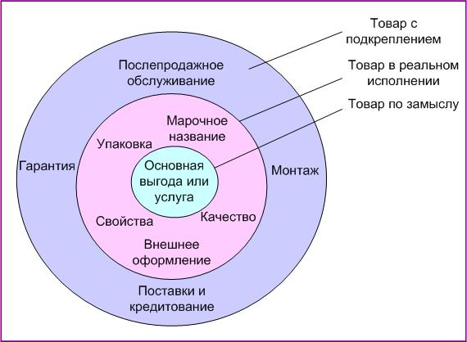

**Таблица 11 – Три типа уровня нового ИТ-товара**

|  |  |
| --- | --- |
| Товар по замыслу: |  |
| Товар в реальном исполнении: |  |
| Товаром с подкреплением: |  |

* **Выполнить:** Сформулируйте три типа уровня нового ИТ-товара и заполните таблицу 11.

**1.4.2. PRICE: Цена. Стратегия ценообразования.**

Цена назначается с учётом «комплекса качества»: наличия основных и дополнительных элементов, качества каждого элемента, условий приобретения и эксплуатации, внешних эффектов. Ценовая стратегия входа на рынок новых товаров отличается от стратегий для существующих товаров. Для новых товаров различают: 1) установление цены на **подлинную новинку, защищённую патентом**, и 2) установление цены на **товар, имитирующий уже существующий**.

#### УСТАНОВЛЕНИЕ ЦЕНЫ НА ПОДЛИННУЮ НОВИНКУ

Фирма, выпускающая на рынок защищённую патентом ИТ-новинку, при установлении цены на неё может выбрать либо стратегию «снятия сливок», либо стратегию «прочного внедрения на рынок».

* Стратегия «снятие сливок» - маркетинговая стратегия конкурентного ценообразования, которая заключается в установлении намеренно завышенной цены на новый товар.
* Стратегия прочного внедрения на рынок - маркетинговая стратегия конкурентного ценообразования, которая заключается в установлении намеренно заниженной цены на новый товар.

#### УСТАНОВЛЕНИЕ ЦЕНЫ НА НОВЫЙ ТОВАР-ИМИТАТОР

Фирма, планирующая разработать новый товар-имитатор, сталкивается с проблемой его позиционирования. Она должна принять решение о позиционировании новинки по показателям качества и цены. На рисунке представлено девять вариантов стратегии возможного качественно-ценового позиционирования. Если существующий лидер рынка занимает положение № 1, то есть выпускает товар с премиальной наценкой и продаёт его по максимально возможной высокой цене, фирма-новичок, возможно, предпочтёт одну из остальных стратегий. Она может создать высококачественный товар и назначить на него среднюю цену (позиция № 2), может создать товар среднего уровня качества и взимать за него среднюю цену (позиция № 5) и так далее.

**Таблица 12а – Выбор ценовой стратегии в зависимости от качества товара и его цены**

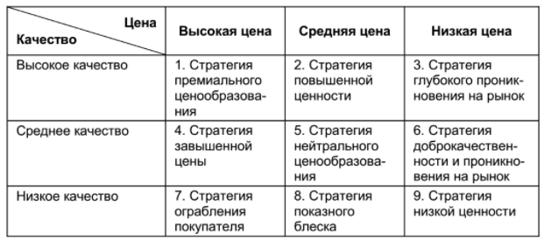

**Таблица 12б – Данные для обоснования выбора ценовой стратегии**

|  |  |  |
| --- | --- | --- |
| **Вариант** | **Качество ИТ-товара** | **Цена** |
| 1 | Высокое качество ИС: высокая надёжность, совместимость, эффективность и защищённость ПО | Высокая цена |
| 2 | Среднее качество ИС: высокая надёжность и функциональная пригодность ПО, но отсутствие должного уровня защищённости и сопровождаемости ПО | Средняя цена |
| 3 | Низкое качество ИС: средний уровень функциональной пригодности ПО, но низкий уровень надёжности, защищённости и сопровождаемости ПО | Низкая цена |
| 4 | Высокое качество ИС: высокая функциональная пригодность, надёжность, юзабилити и защищённость ПО | Средняя цена |
| 5 | Среднее качество ИС: высокий уровень функциональной пригодности ПО и его надёжности, но отсутствие должного уровня сопровождаемости и юзабилити ПО | Высокая цена |
| 6 | Низкое качество ИС: средний уровень надёжности и защищённости ПО, но низкий уровень кроссплатформенности и эффективности ПО | Средняя цена |
| 7 | Высокое качество ИС: высокая эффективность, совместимость, портативность и защищённость ПО | Низкая цена |
| 8 | Среднее качество ИС: высокая защищённость и юзабилити ПО, но отсутствие должного уровня надёжности и портативности ПО | Низкая цена |
| 9 | Низкое качество ИС: средний уровень производительности и сопровождаемости ПО, но низкий уровень функциональной пригодности, надёжности и защищённости ПО | Высокая цена |
| 10 | Высокое качество ИС: высокий уровень производительности, кроссплатформенности, юзабилити, мобильности и функциональной пригодности ПО | Средняя цена |
| 11 | Низкое качество ИС: средний уровень функциональной пригодности ПО и производительности ПО, но низкий уровень мобильности, юзабилити и защищённости ПО | Высокая цена |
| 12 | Высокое качество ИС: высокий уровень производительности, функциональной пригодности, кроссплатформенности и юзабилити ПО | Высокая цена |
| 13 | Среднее качество ИС: высокий уровень юзабилити и функциональной пригодности ПО, но отсутствие должного уровня защищённости и сопровождаемости ПО | Высокая цена |
| 14 | Низкое качество ИС: средний уровень юзабилити и защищённости ПО, но низкий уровень кроссплатформенности, мобильности и эффективности ПО | Низкая цена |
| 15 | Среднее качество ИС: высокий уровень эффективности, юзабилити и совместимости ПО, но отсутствие должного уровня защищённости и функциональной пригодности ПО | Средняя цена |

Опираясь на таблицу 12а и 12б, произведите выбор ценовой стратегии в зависимости от качества товара и его цены, и заполните данными Таблицу 12в. Для обоснования выбора в сети Интернет найдите описание полученной по варианту стратегии.

* **Выполнить:** Обоснуйте выбор одной из стратегий ценообразования на новый ИТ-товар, заполнив таблицу 12в. Обязательно опираться на Таблицы 12а и 12б.

**Таблица 12в – Выбор ценовой стратегии**

|  |  |  |
| --- | --- | --- |
| Выбранная ценовая стратегия | Обоснование выбора ценовой стратегии | Описание ценовой стратегии |
|  | *При обосновании выбора ценовой стратегии обязательно опираться на элементы, описывающие КАЧЕСТВО ИС* | *Взять из Интернета* |

**1.4.3. PLACE: Место продажи. Коммуникационные стратегии в канале сбыта.**

Сотрудничество посредников - ключевой фактор успешной реализации маркетинговой стратегии фирмы. Чтобы его добиться, фирма может выбрать коммуникационную стратегию вталкивания или втягивания, а также их комбинацию.

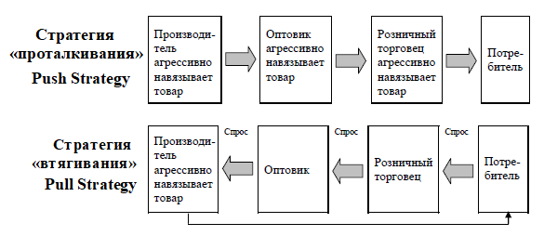

* **Выполнить:** Обоснуйте выбор одной из коммуникационных стратегий на новый ИТ-товар, заполнив таблицу 13. Опишите почему выбрана стратегия «проталкивания» или стратегия «втягивания» и обоснуйте свой выбор при помощи данных, полученных ранее.

**Таблица 13 – Выбор коммуникационной стратегии**

|  |  |  |
| --- | --- | --- |
| Выбранная коммуникационная стратегия | Обоснование выбора коммуникационной стратегии | Описание коммуникационной стратегии |
|  | *Обоснование выбора этой стратегии* | *Взять из Интернета или учебника* |

**1.4.4. PROMOTIONAL: Продвижение. Инструменты продвижения.**

В маркетинговой стратегии необходимо подробно описать какие именно способы и средства продвижения будете использовать в деятельности компании.

* **Выполнить:** Обоснуйте выбор инструментов продвижения нового ИТ-товара, заполнив таблицу 14. Если не собираетесь использовать тот или иной инструмент, то следует обязательно обосновать почему нет.

**Таблица 14 – Инструменты продвижения нового ИТ-товара**

|  |  |  |
| --- | --- | --- |
| **Средства продвижения** | **Что и в каком объёме будет использоваться?**   * *Если НЕ собираетесь использовать тот или иной инструмент, то следует обязательно обосновать почему нет.* | **Частота использования** |
| Подготовка и показ коммерческого предложения |  |  |
| SEO-оптимизация |  |  |
| SMO-оптимизация |  |  |
| SMM |  |  |
| Интернет-реклама (*выбрать: или Таргетированная реклама или Контекстная реклама*) |  |  |
| Email-рассылки |  |  |
| Контент-маркетинг |  |  |
| Ретаргетинг |  |  |
| Ремаркетинг |  |  |

**Таблица 15 – Элементы предварительной стратегии маркетинга 4P по выходу ИТ-товара на рынок**

|  |  |  |
| --- | --- | --- |
| PRODUCT: Продукт | Функционал продукта с учётом трех типов уровня товара | Ответ: |
| PRICE: Цена | Стратегия ценообразования | Ответ: |
| PLACE: Место продажи | Коммуникационные стратегии в канале сбыта. | Ответ: |
| PROMOTIONAL: Продвижение | Используемые элементы продвижения товара | Ответ: |

* **Выполнить:** Заполните итоговую таблицу 15 для формирования предварительной стратегии маркетинга по выходу на рынок нового ИТ-товара, обобщив ранее выполненные или выбранные элементы стратегии.

**1.5 РАЗРАБОТКА ТОВАРА**

Приняв решение относительно замысла товара и стратегии маркетинга, руководство может приступить к оценке деловой привлекательности предложения. Для этого необходимо проанализировать намеченные контрольные показатели продаж, издержек и прибыли, чтобы удостовериться в их соответствии целям фирмы. Если результаты анализа окажутся удовлетворительными, можно приступать к этапу непосредственной разработки товара.

Для поиска стратегий будущего роста для ИТ-продуктов необходимо провести анализ с использованием матрицы Ансоффа. Модель Ансоффа предназначена для генерации стратегий в условиях растущего рынка. Понимание того, что реальные и планируемые показатели развития предприятия значительно отличаются друг от друга, приводит к осознанию того, что цели предприятия необходимо или их корректировать, или искать новые стратегические пути.

Если замысел товара успешно преодолел этап анализа возможностей производства и сбыта, начинается этап, в ходе которого замысел (концепция) нового ИТ-товара должен превратиться в реальный товар. На этом этапе будет дан ответ, поддаётся ли идея товара воплощению в изделие, рентабельное как с технической, так и с коммерческой точек зрения.

Отдел исследований и разработок создаёт один или несколько вариантов физического воплощения товарного замысла в надежде получить прототип, удовлетворяющий следующим критериям:

1. потребители воспринимают его как носителя всех основных свойств, изложенных в описании замысла товара;
2. он безопасен и надёжно работает при обычном использовании в обычных условиях;
3. его себестоимость не выходит за рамки запланированных сметных издержек производства.

На создание удачного прототипа могут уйти недели, месяцы и даже годы. Он должен воплощать в себе все необходимые функциональные характеристики, а также обладать всеми расчётными психологическими характеристиками. Когда прототипы готовы, их надо испытать. Но до создания прототипа необходимо пройти несколько этапов.

**1.5.1. Создание Impact mapping (Story mapping)**

Impact mapping (карты влияния) – это техника стратегического планирования, которая заключается в построении карты влияния на бизнес–цели различных субъектов, и визуальное отображение того кто и как влияет на цели бизнеса. Карта влияния уточняет, что за продукт мы хотим создать и как это облегчит жизнь нашим клиентам. Impact maps наглядно демонстрируют, какое влияние будет иметь та или иная функция на успешность проекта путем ответа на вопросы «зачем?», «кто?», «как?» и «что?»

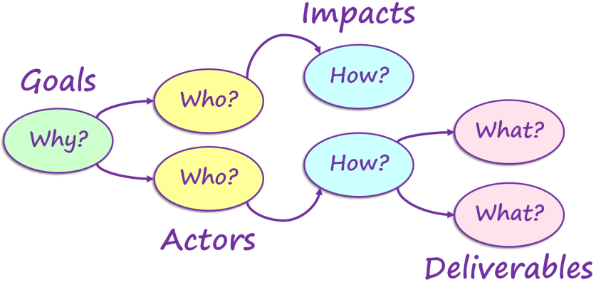

Goals – Цели

Actors – Акторы

Impacts – Воздействия, влияние

Deliverables - Практические результаты

**1. Цель («Зачем»?)** Зачем мы это делаем? Это цель, которую бизнес пытается достичь. Важна конкретика. Цели можно формулировать в соответствии со SMART (S – конкретность; M – измеримость; A – достижимость; R – уместность, истинность; T –ограниченость во времени).

Цели могут быть, например: конкретный прирост прибыли для конкретного продукта за конкретный период; конкретный процент увеличения конверсии пользователей к конкретной дате; конкретный прирост продаж к конкретной дате; увеличить количество клиентов на конкретное значение за конкретный период.

**2. Действующие лица («Кто?»)** Кто может поможет достичь желаемого результата и повлиять на цель?На чье поведение мы хотим воздействовать? Кто может помешать? Кто пользователи нашего продукта? Сюда войдут все заинтересованные стороны - акторы, которые могут повлиять на цели бизнеса. Важна конкретика.

Кто акторы, например: конкретный отдел, конкретная должность сотрудника, клиент, поставщик.

**3. Влияния («Как?»)** Как акторы помогут бизнесу достичь целей? Как они могут помешать успеху проекта? В конкретных терминах надо прописать, чего мы хотим от наших действующих лиц, чем их будущее поведение будет отличаться от возможного на данный момент. Часто это просто предположения! Желательно, чтобы воздействия были измеримимыми. Воздействия могут быть, например: поддержание актором постоянного наличия конкретных товаров на складе; мониторинг актором публикации информации о нашей компании в социальных сетях; добавление в заказ данных карты лояльности покупателя; проведение аттестации сотрудников и т.п. Важна конкретика.

**4. Поставляемый функционал («Что?»)** Что мы можем сделать как команда разработки, чтобы создать необходимые воздействия?  Сопоставляя функциональные возможности с ожидаемыми результатами проекта, определяют в какой потенциально возможный функционал следует инвестировать ресурсы, а в какой нет. На уровне What следует уходить от технических деталей. В конечных узлах карты можно написать User Story. Эту часть карты можно подробно не расписывать, можно даже вообще не заполнять, а только проговорить её основные моменты. Полный список всех User Story вы успеете создать на Story Mappging'е.

Результат может быть, например: добавление рейтингов; модерирование сообщений и написание ответов на вопросы форума; назначение дополнительной процедуры проверки поставщиков; добавление сервисных инструментов; создание чат-бота и т.п.

**Таблица 16 – Элементы Impact mapping (карты влияния)**

|  |  |
| --- | --- |
| **Дорабатываемая функция к ИС** | *Дайте четкое определение дорабатываемой функции, основываясь на идеи товара (сформулированы в таблице 4 и 10). Обязательно укажите к какой ИС эта функция относится.*  Укажите класс ИС (по варианту):  Дорабатываемая функция к ИС: |
| **Цель («Зачем»?)** | *Сформулируйте ОДНУ цель. Должна соответствовать доработанной функции ИС.* |
| **Действующие лица («Кто?»)** | *Сформулируйте не менее ДВУХ акторов.*  Актор 1:  Актор 2: |
| **Влияния («Как?»)** | *Сформулируйте у каждого актора не менее ОДНОГО влияний.*  Влияние для 1 актора:  Влияние для 2 актора: |
| **Поставляемый функционал («Что?»)** | *Сформулируйте у каждого влияния не менее ДВУХ функций.*  Функция № 1 для 1 актора:  Функция № 2 для 1 актора:  Функция № 1 для 2 актора:  Функция № 2 для 2 актора: |

* **Выполнить:** Заполните таблицу 16.
* **Выполнить:** Используя данные таблицы 16, нарисуйте со своей командой, используя совместно один холст, карту Impact mapping (карты влияния). В качестве инструмента построения карты сразу несколькими участниками используйте один из бесплатных онлайн инструментов: **MindMap** [http://mindmup.com](http://mindmup.com/) или сервисом **Miro** <https://miro.com/online-whiteboard/> (нужна регистрация, ограничение бесплатного тарифа — 3 участника). Вставьте нарисованную карту Impact mapping в практикум. На холсте обязательно должна быть информация о команде, выполняющей работу с поименным перечислением членов команды.

**1.5.2. Создание User Story**

**User Story** — это короткая формулировка намерения, описывающая что-то, что система должна делать для пользователя. По сути это то, что было написано в конечных узлах карты влияния **Impact mapping**.

* User Story  не являются детальным описанием требований (т.е. того, что система должна бы делать), а представляют собой обсуждаемое представление намерения (нужно сделать что-то вроде этого)
* User Story  являются короткими и легко читаемыми, понятными разработчикам, стейкхолдерам и пользователям
* User Story  представляют собой небольшие части функциональности, которая может быть реализована в рамках нескольких дней или недель

Текст User Story  должен объяснять роль/действия пользователя в системе, его потребность и прибыль, которую он получит после того как история случится. Принято составлять User Story из трех частей: Актор+Действие+Ценность. К примеру: 1) КАК «роль/персонаж/пользователь» 2) Я «хочу получить что-то», 3) «с целью такой-то».

Пример User Story медицинского приложения с точки зрения пациента:

* **я как** пациент **хочу**созваниваться с врачами по видеосвязи, **чтобы**иметь возможность обсудить вопросы здоровья;
* **я как** пациент **хочу**иметь собственную медкарту, **чтобы**хранить всю информацию о своем здоровье в одном месте;
* **я как** пациент **хочу**оплачивать консультации в приложении, **чтобы**не искать для этого сторонние сервисы и обезопасить свои средства.

Вторая часть приложения — для врачей. У них есть свои потребности, поэтому и функционал будет отличаться. Вот примеры User Story для врачей:

* **я как** врач **хочу**созваниваться с пациентами по видеосвязи, **чтобы**иметь возможность работать из дома;
* **я как**врач **хочу**управлять своим расписанием, **чтобы**равномерно распределять нагрузку;
* **я как** врач **хочу**получать от пациентов медиафайлы, **чтобы**изучать результаты исследований и более качественно лечить людей.

Важно при формулировании описывать историю на уровне “**ЧТО**?”, а не “КАК?” Необходимо описать проблему, а не её решение. Самая большая проблема указать ценность – описать для чего это делается, т.е. определить цель изменений.

**Таблица 17 – User Story нового ИТ-продукта**

|  |  |  |  |
| --- | --- | --- | --- |
|  | **Актор**  **из**  **Impact mapping** | **Функции из**  **Impact mapping** *(Возьмите из Impact mapping: раздел Поставляемый функционал («Что?»))* | **Формулировка намерения User Story**  *(сформулируйте User Story , используя все три составные части определения)* |
|  |  |  |  |
|  |  |  |  |
|  |  |  |  |
|  |  |  |  |

* **Выполнить:** Сформулируйте не менее двух User Story с точки зрения каждого пользователя (актора) вашего нового ИТ-продукта и заполните таблицу 17. При построении User Story обязательно используйте конкретные формулировки. Обязательно опираться на созданные ранее элементы Impact mapping. Обязательно выделите разными способами (или полужирным начертанием разным цветом или заливкой фона разного цвета) каждую из трех частей формулировки User Story.

**1.5.3. Создание Use Case**

Сценарии использования Use Case, в отличие от пользовательских историй, описывают процесс и его шаги подробно. Сценарий описывается как «обобщенное описание ряда взаимодействий между системой и одним или более акторами, где актор — пользователь или другая система».

**Таблица 18 – Перевод формулировок пользовательских историй в прецеденты использования**

|  |  |  |
| --- | --- | --- |
|  | **User Story** | **Use Case** |
|  | *Перенесите слово в слово из таблицы 17* |  |
|  |  |  |
|  |  |  |
|  |  |  |

* **Выполнить:** Переведите формулировки User Story в Use Case и заполните таблицу 18.
* **Выполнить:** Нарисуйте UML диаграмму Use Case и вставьте её в практикум.
* **Выполнить:** Выберите один из прецедентов - тот, который можно будет использовать для создания MVP, и обоснуйте свой выбор. Подробнее опишите выбранный прецедент, заполнив таблицу 19.

**Таблица 19 – Вариант использования**

|  |  |
| --- | --- |
| Название прецедента |  |
| Основной актор |  |
| Цель | *кратко описывает то, чего пользователь намеревается достигнуть с этим сценарием* |
| Заинтересованные лица |  |
| Предусловие | *истина для выполнения сценария* |
| Основной успешный поток событий (сценарий) | *типичный ход событий как ряд пронумерованных шагов* |
| Постусловие | *изменение состояния существующего объекта, который показывает, что актор достиг своей цели.* |
| Альтернативный поток событий | *содержать вторичные пути или другие сценарии, которые являются вариантами основного* |
| Частота использования |  |

**1.5.4. Презентация руководителя проекта перед менеджментом ИТ-компании**

* **Выполнить:** Подготовьте итоговое обобщающее сообщение о концепции и образе нового товара, которое необходимо будет представить на занятии перед другими командами. Доклад должен быть выполнен в виде краткой презентации, сделанной с точки зрения выступления Руководителя проекта (Продакт менеджера) перед менеджментом ИТ-компании.

Что должно быть в докладе: цель создания нового товара, видение нового продукта и его функционала, характеристики товара, представления о потребителях данного ИТ-товара и сегментах рынка, портрет целевого клиента с картой путешествия клиента, элементы предварительной стратегии маркетинга 4P (по товару, цене, месту продажи, продвижению). Обязательно представить и связать между собой Story mapping, User Story и Use Case.

Оценка представления проекта создания нового товара: четкие и грамотные формулировки, описание всего необходимого. Доклад должен быть полным, но кратким и чётким. На доклад дается не более 3 минут. Команды могут задавать вопросы и оценивать другие команды.

**1.5.5. Представление клиенту коммерческого предложения**

Прошедшая предварительный отбор идея и её реализация (в объеме прототипа или MVP) должна быть представлена в форме коммерческого предложения на суд потенциальных потребителей. Специфика маркетинга в IT-сфере во многом обусловлена тем, что компании чаще всего продают IT-услуги и продукты другим компаниям, а не конечным потребителям, т.е. бизнес-модель B2B. В B2B делают коммерческого предложение (КП) не физическому лицу, а представителю юридического лица.

Подготовка и показ коммерческого предложения заказчику может быть осуществлена в виде doc или pdf документов, интерактивной или простой презентации, интерактивной демонстрации ИТ-решения. В рамках презентации можно рассказать о ценностях, миссии, сфере деятельности компании, о профессионализме сотрудников, о продуктах, услугах, брендах компании.

Что должно в обязательном порядке входить в любое коммерческое предложение?

**Таблица 20 – Обязательные атрибуты коммерческого предложения**

|  |  |  |
| --- | --- | --- |
| 1. **Реквизиты компании** | 1. Максимально лаконично: название, логотип, возможно, банковские данные, адрес, телефон. |  |
| 1. **Заголовок** | 1. Главный привлекающий внимание момент КП: интригующий вопрос; яркие цитаты отзывов клиентов; обращение к целевой аудитории; причины купить, переживания, возможные подарки. |  |
| **Лид** | 1. Задача лида — развить идею заголовка, заинтриговать, но не раскрывать все карты, а мотивировать читать дальше. Достаточно 1-3 небольших предложения. 2. Что может быть: указание на решение проблемы клиента; акцент на ключевую выгоду КП; картинка светлого будущего; новизна продукта/услуг. | 1. *Опираться на портрет целевого клиента* |
| **Оффер** | 1. Суть предложения, сформулированная кратко и понятно. В нем должен делаться упор не на предлагаемый товар или услугу, а на выгоду, который клиент сможет от нее получить. Например, не «Предлагаем посетить интересный обучающий семинар», а «Увеличьте прибыль на 20% благодаря новой информации, полученной на семинаре».   Можно добавлять иллюстративный материал – это может быть изображение товара, схема, график, таблица и т.п. Но не перегружать ими текст. | *Опираться на карту Impact mapping и User Story, Use Case.* |
| **Цена** | 1. Желательно указывать цену – клиенты не захотят тратить своё время на выяснение стоимости.   Важно указать: разные уровни товара с обоснованием стоимости; разные варианты и способы полученяи ИТ-товара, гарантию, качество обслуживания, эксклюзив. | *Опираться на три типа уровня нового ИТ-товара.* |
| **Убеждение, снятие возражений** | Этот блок необходим, чтобы закрыть оставшиеся сомнения в голове клиента. Зависит от адресата коммерческого предложения – надо говорить с ним «на его языке», то есть использовать понятные аргументы, ссылаться на актуальные именно для него факторы. В этой части добавляют итоговые аргументы. Что это может быть:  1. Отзывы клиентов, примеры кейсов, рекомендации экспертов. 2. Предложение пробного периода или бесплатного образца, чтобы клиент мог оценить качество товара или работу компании.  3. Гарантии. Например, бесплатное страхование груза, компенсации за задержку доставки и т. д. 4. Условия оплаты и сотрудничества. Чтобы показать, что клиент ничем не рискует. Например, оплата после проверки товара, работа по договору. |  |
| **Призыв к действию и контакты** | 1. Прочитав КП, потенциальный клиент должен четко представлять себе, как именно он должен на него отреагировать: совершить звонок, оставить сообщение на сайте, перейти по ссылке, посетить офис и т.п. Здесь и уместно привести координаты компании и имя контактного лица. Рекомендуется формулировать призыв в виде сильного глагола: не «Вы можете прийти…», а «Приходите». 2. Можно ввести в текст КП определенные ограничения по срокам. 3. Важна завершающая фраза - хорошо формулированный, емкий и запоминающийся постскриптум сможет послужить дополнительной мотивацией для клиента (исследования показывают, что глаз людей «цепляется» за постскриптум почти так же часто, как и за подписи к иллюстрациям). |  |

* **Выполнить:** Составьте качественное по смыслу и визуально привлекательное коммерческое предложение представителю компании, которому вы презентуете свой новый ИТ-продукт. При составлении коммерческого предложения опирайтесь на все данные, полученные вами ранее и на обязательные атрибуты КП из таблицы 20.

Используйте онлайн сервисы-конструкторы с наличием базы готовых шаблонов с дизайном:

* **Power Templates** <https://templates.petr-panda.ru/category/proposal-templates/>
* **Visme** <https://www.visme.co/templates/proposals/>
* **Tilda** (<https://tilda.cc/>)
* **Venngage** <https://ru.venngage.com/templates/proposals/business>
* **Canva** (<https://www.canva.com/ru_ru/kommercheskie-predlozheniya/shablony/>) – сейчас не доступно
* На занятии необходимо будет представить перед другими командами своё КП заказчику в виде шаблона с дизайном (в электронном виде), на доклад дается не более 3 минут. Оценка представления КП: общение с заказчиком, интерес к новому товару, представляемому командой и желание узнать о нём больше, грамотность формулировок. Команды могут задавать вопросы и оценивать другие команды.

**1.6 ИСПЫТАНИЯ В РЫНОЧНЫХ УСЛОВИЯХ – МАРКЕТИНГОВОЕ ТЕСТИРОВАНИЕ**

Когда продукт готов, отдел маркетинга организует тестовый запуск, чтобы проверить маркетинговые сообщения, собрать обратную связь от пользователей и при необходимости скорректировать план продвижения нового продукта. На этом этапе могут выявить технические ошибки и снова привлечь команду разработки. Не нужно путать маркетинговое тестирование с тестированием самого ИТ-продукта.

Маркетинг продукта напрямую зависит от результатов тестирования, как и выход данного продукта на широкий рынок. В ходе теста проверяется не только техническое состояние и наличие ошибок, но и юзабилити, эффективность взаимодействия между пользователем и самим продуктом, а также ряд других критериев, по которым оценивается качество. Как правило, проводится два типа тестирования.

* Альфа-тестирование – это ручное тестирование продукта при помощи группы специалистов, которые работают над проектом. Как правило, проводится ещё на этапе разработки. В ходе такой проверки обнаруживаются технические ошибки, проверяется юзабилити, удобство использования и нагрузка на приложение или другой продукт. Проверять могут как сами разработчики, так и независимая группа экспертов. Большинство ошибок устраняется именно на этом этапе.
* Бета-тестирование – это анализ продукта и его тестирование на реальных пользователях, однако доступ кругу лиц ограничен. Как правило, выбираются пользователи из целевой аудитории, которая была определена на ранних этапах. Задача бета-тестеров заключается в том, чтобы обнаруживать ошибки, несоответствия, мониторить стабильность работы. Нередко компании нанимают отдельно людей, занимающихся бета-тестированием, чтобы проверить системы безопасности. Чем лучше будут проведены тесты, тем эффективнее пройдет вывод нового продукта на рынок.

Если товар успешно прошёл функциональные испытания и проверку на потребителях, фирма выпускает небольшую партию товаров для испытания в рыночных условиях. На этом этапе ИТ-товар и маркетинговая программа испытываются в обстановке, более приближённой к реальному использованию, чтобы выявить взгляды заказчиков, конкурентов, дистрибьютеров на особенности использования товара и проблемы его продажи/перепродажи, а также определить размеры рынка.

Целевая аудитория высокотехнологичного бизнеса по большей мере обитает в интернете, поэтому для компаний, работающих в сфере IT, именно цифровая Интернет-среда является основным каналом продвижения. Основные инструменты раскрутки в сети – это SMM (популяризация бизнеса в социальных сетях), SEO (поисковая оптимизация), SMO (оптимизация сайта под социальные сети, интеграция с ними).

**SЕО-сервисы. Wordstat**. **Google Trends. Яндекс.Метрика**. **Яндекс.Директ**.

Яндекс.Директ - это сервис, через который настраивается контекстная реклама в Яндексе и на сайтах партнеров. Контекстная реклама - это вид интернет рекламы, в котором рекламные материалы показываются исходя из контекста запроса пользователя или контекста страницы, на которой он находится. Алгоритм рекламных сервисов значительно изменился и сегодня оптимизирует рекламу по множеству факторов, исходя из его поведения, контента страницы и прошлых поисковых запросов. От таргетированной рекламы контекстная реклама сразу видит целевых Лидов, не обращая внимание на категории интересов аккаунта.

**1)** Для построения контекстной рекламы в соответствии с исследуемыми вами ИТ-продуктом, зайдите в **Wordstat** (<https://wordstat.yandex.ru/>). Wordstat помогает подобрать ключевые слова и работать с семантическим ядром сайта.

Необходимо найти ключевые слова, которые можно будет использовать для контекстной рекламы для продвижения вашего нового ИТ-товара. Для этого надо придумать ключевую фразу, рассмотреть статистику по ней и подобрать несколько высокочастотных ключевых фраз. Откуда брать ключевые фразы: из головы, с сайта (нужны точные формулировки об объекте рекламы, характеристики, целевой аудитории), из Wordstat (изучаем спрос, выбираем нужное, дополняем своими идеями).

* Выберите регион для которого планируется запуск рекламной кампании.
* Сделайте вложенный запрос, т.е. более узкий запрос, пусть и с меньшим количеством просмотров, но который более точно покажет аудиторию, на которую будет нацелена контекстная реклама. Изменяя фразу, можно найти более высокочастотную фразу и использовать именно её.
* **Выполнить:** Сделайте скриншот выполненного вложенного запроса в Wordstat с результатом. **Здесь и далее везде не обрезайте скриншоты.**

Произведите отбор 3-х ключевых фраз, которые смогут потом использоваться в контекстной рекламе при работе в Яндекс.Директ.

* При выборе «**По словам**» можно посмотреть статистику запросов на Яндексе, включающих заданное вами слово или словосочетание (слева), и похожих запросов (справа). Цифры рядом с каждым запросом в результатах подбора слов дают предварительный прогноз числа показов в месяц, которое вы получите, выбрав этот запрос в качестве ключевого слова.
* При выборе «**По регионам**» можно посмотреть региональный срез статистики показа заданного запроса. «Показов в месяц» - это абсолютное значение количества показов страниц по запросам из данного региона. «Региональная популярность» - это доля, которую занимает регион в показах по данному слову, делённая на долю всех показов результатов поиска, пришедшихся на этот регион. Популярность слова/словосочетания, равная 100%, означает, что данное слово в данном регионе ничем не выделено. Если популярность более 100%, это означает, что в данном регионе существует повышенный интерес к этому слову, если меньше 100% - пониженный.
* Статистику можно смотреть по крупным регионам (странам), по отдельным городам, или по городам и регионам вместе (кнопка «Всё»). При просмотре статистики по всем регионам нужно учитывать их вложенность: так, данные по Москве включены в данные по Центральному региону, а Центральный регион включен в Россию.
* При выборе «**История запросов**» можно посмотреть графическое представление истории показов по заданной фразе за разные периоды времени при использовании различных технических устройств.
* **Выполнить:** Заполните таблицу 21, в которой должны быть представлены четыре высокочастотные ключевые фразы.

**Таблица 21 – Высокочастотные ключевые фразы**

|  |  |  |  |  |
| --- | --- | --- | --- | --- |
|  | Ключевая фраза | Максимальное количество просмотров | Расширенная (вложенная) ключевая фраза | Максимальное количество просмотров |
| 1 | *Например: creatio* | *5971 просмотров в месяц* | *crm компания* | *2048 просмотров в месяц* |
| 2 |  |  |  |  |
| 3 |  |  |  |  |
| 4 |  |  |  |  |

* **Выполнить:** сделайте скриншот одного из запросов по одной ключевой фразе.
* **Выполнить:** сделайте скриншот истории запросов по самой распространенной ключевой фразе, не обрезая его края.

**2)** Осуществите несколько поисковых запросов в **Google Trends** (<https://trends.google.ru/trends/?geo=RU>)  для определения высокочастотных слов и фраз, которые можно будет потом использовать для SEO. Google Trends показывает, как меняется «популярность» поискового запроса в течение заданного периода времени, можно выбрать любой промежуток, начиная с 2004 года. Можно увидеть анализ данных по всему миру, сопоставляя разные регионы, или выбрать одну страну.

* **Выполнить:** Создайте не менее 5 запросов с настоящими названиями ИС (в соответствии с исследуемыми вами ИТ-продуктом по варианту) от разных производителей. Что означают 0,50 и 100 баллов на графике? ___________
* **Выполнить:** Сделайте скриншот частотности и димамики популярности выбранных ИС по России со сравнением по субрегионам.
* **Выполнить:** Сделайте скриншот частотности и димамики популярности выбранных ИС по США со сравнением по субрегионам.

**3)** Используйте интернет-сервис **Яндекс.Метрика** (<https://metrika.yandex.ru/>) для оценки посещаемости веб-сайта вашей компании, анализа трафика и анализа поведения пользователей сайта. Яндекс.Метрика позволяет изучить, как ведут себя посетители сайта, определить ***цели*** — важные для вас действия, которые должны выполнить посетители, и отслеживать ***конверсии*** — визиты, в ходе которых выполнены цели. Отчеты Метрики также помогут исследовать аудиторию сайта и оценить качество сайта, его удобство для пользователей.

Какую информацию можно получить с помощью Метрики?

* Посещаемость — по источникам переходов, гео, устройствам и другим сегментам.
* Конверсии: посещение определенных url, продажи, отправка форм, клики по кнопкам.
* Поисковые запросы (собираются данные поиска Яндекса, Mail и Rambler).
* Конверсии в офлайне: телефонные звонки, продажи в торговых точках.
* Страницы входа/выхода, популярные страницы.
* Показатели вовлечённости: процент отказов, глубина просмотра, время на сайте.
* Действия посетителей: прокрутка страницы, клики по элементам страницы, переходы по сайту, взаимодействие с формами.
* Удельный вес новых посетителей.
* Показатели е-коммерции: доход, объем продаж, брошенные корзины и др.
* Интерес пользователей к размещённому на сайте контенту: дочтения, доскроллы, время просмотра, популярный контент и проч.

1. Нажмите «Добавить счетчик». Назовите имя счетчика «вашеФИО_счетчик». Поставьте галочку около «Принимать данные только с указанных адресов». Включите «Вебвизор, карта скроллинга, аналитика форм». Примите условия пользовательского соглашения.

* **Выполнить:** Сделайте скриншот созданного счетчика.

1. Нажмите «Создать счетчик». В появившемся окне при желании включите Электронную коммерцию и Контентную аналитику. Далее нажмите «Начать пользоваться». При необходимости рассмотрите счетчик, нажав на шестеренку, для внесения изменений.

* **Выполнить:** Сделайте скриншот кода счетчика.

1. Создайте цели для счетчика (кнопка «Создать цель»). Название цели «ваше ФИО_цели». В качестве целей укажите те действия посетителей, в которых вы заинтересованы. Рекомендуем создать несколько целей, соответствующих разным уровням вовлеченности посетителя.

* **Выполнить:** Сделайте скриншот целей.

1. Рассмотрите отчеты – раздел Сводка. Здесь общая информация о нашем сайте и его посетителях. Создайте 3 новых виджета (произвольно)

* **Выполнить:** Сделайте скриншот страницы с информацией по сайту при помощи установленных виджетов.
* **Выполнить:** Сделайте скриншот одного созданного виджета.

1. Перейдите в раздел Отчеты. Рассмотрите разделы **Технологии** (чтобы узнать о предпочтениях ЦА в плане выбора устройства, браузера, ОС, наличии Cookies), **Посещаемость** и **Аудитория** (выводит статистику по демографическим параметрам и интересам: долгосрочные интересы и Посещаемость по времени суток).

Перейдите в раздел Карты и рассмотрите Карты ссылок (переходы по ссылкам, Карты кликов (куда кликают посетители сайта), Карты скроллинга (для понимания какие блоки пользуются популярностью, а какие нет – тепловая карта).

* **Выполнить:** Напишите почему отчеты и карты пустые: __________.

Сделайте скриншоты одного из отчетов. Сделайте скриншот одной из карт.

1. Перейдите на **Яндекс.Директ**. Саму рекламу создавать не надо, но надо написать ответы на следующие вопросы (ответы будут на странице Яндекс.Директ):

**Таблица 22 – Ответы на вопросы по** Яндекс.Директ

|  |  |
| --- | --- |
| Каков охват рекламной аудитории у Яндекс.Директ? |  |
| Что предлагает Яндекс.Директ для того, чтобы приводить клиентов? |  |
| Что предлагает Яндекс.Директ для того, чтобы продавать товары и услуги? |  |
| Что предлагает Яндекс.Директ для того, чтобы возвращать клиентов? |  |
| Как Директ защищает от мошенничества и накруток? |  |

* **Выполнить:** Напишите в таблице 22 ответы на вопросы по Яндекс.Директу.

**1.7 РАЗВЁРТЫВАНИЕ КОММЕРЧЕСКОГО ПРОИЗВОДСТВА**

Испытания в рыночных условиях дают руководству достаточный объём информации для принятия окончательного решения о целесообразности выпуска нового товара. Если фирма приступает к развёртыванию коммерческого производства, ей предстоят большие расходы. При выходе на рынок с новым товаром компания должна решить, когда, где, кому и как его предложить.

**Когда:** Первым следует принять решение о своевременности выпуска новинки на рынок.

**Где:** Фирма должна решить, следует ли выпускать товар на рынок в какой-то одной местности или одном регионе, в нескольких регионах, в общенациональном масштабе или в международном масштабе.

**Кому:** В группе последовательно осваиваемых рынков фирма должна выбрать наиболее выгодные и свои основные усилия по стимулированию сбыта сосредоточить на них.

В идеале первостепенные сегменты рынка товара должны обладать характеристиками:

1. Состоять из ранних последователей, который являются активными потребителями;
2. Они должны быть лидерами мнений и благоприятно отзываться о товаре;
3. Они должны быть доступны для охвата при небольших затратах.

**Как:** Фирма должна разработать план действий для последовательного вывода новинки на рынки. Необходимо составить сметы дня различных элементов комплекса маркетинга и прочих мероприятий. Для каждого нового рынка фирма должна разрабатывать отдельный план маркетинга.

Для компании привлечение ранних последователей — это этап запуска MVP. Именно от этих пользователей создатели могут получить ценный фидбек, адекватную оценку своей работы и полезные рекомендации. Это момент валидации гипотез относительно ценности продукта и его критических свойств. Да: это представители вашей целевой аудитории. Сигналом к масштабированию будет конвертация максимального или даже предельного количества ранних последователей в покупателей. Да: это ваши реальные клиенты.

**Таблица 23 – Развертывание коммерческого создания нового ИТ-продукта**

|  |  |
| --- | --- |
| **Когда:** сроки выпуска новинки на рынок |  |
| **Где:** осваиваемый рынок |  |
| **Кому:** первостепенные сегменты рынка - ранние последователи |  |
| **Как:** компания должна разработать план действий для последовательного вывода новинки на рынки |  |
| **Когда закончить разработку:** когда необходимо останавливать разработку MVP и начинать искать ранних последователей |  |

* **Выполнить:** Заполните таблицу 23 ответами на вопросы по развертыванию создания ИТ-товара.

# Задание 2 Построение customer journey map

Продакт-менеджер (менеджер по продукту, Product manager)  — специалист, занимающийся созданием новых идей и контролем их реализации. Продакт-менеджер отвечает за создание нового ИТ-продукта или модификацию существующего в рамках IT. Менеджер по продукту требуются навыки проведения пользовательских исследований с помощью **Customer Journey Map**.

В маркетинге для организации данных о клиенте используются инструменты визуализации, например, Customer Journey Map (CJM) - «карта путешествия клиента». Это его визуализированный опыт, его история коммуникации с компанией с учётом мыслей, эмоций, целей, мотивов. Карта составляется от лица потребителя и выглядит как таблица + график + элементы инфографики, на которой размещены все точки контакта потребителя с продуктом/услугой/брендом и каналы его взаимодействия с продуктом с момента первого соприкосновения и до последнего. На такой карте отображаются действия клиента, его мысли, эмоции и проблемы, с которыми он сталкивается.

CJM отражает путь клиента к продукту, выявляет проблемные области и подсказывает как увеличить продажи и повысить лояльность клиентов. Чтобы составить карту, необходимо проследить за поведением клиента во всех точках пересечения с компанией. Для хорошего анализа нужно собрать достаточно информации о покупателе и самом продукте, а затем правильно зафиксировать её на карте.

**ПРИМЕРЫ КАРТ:**

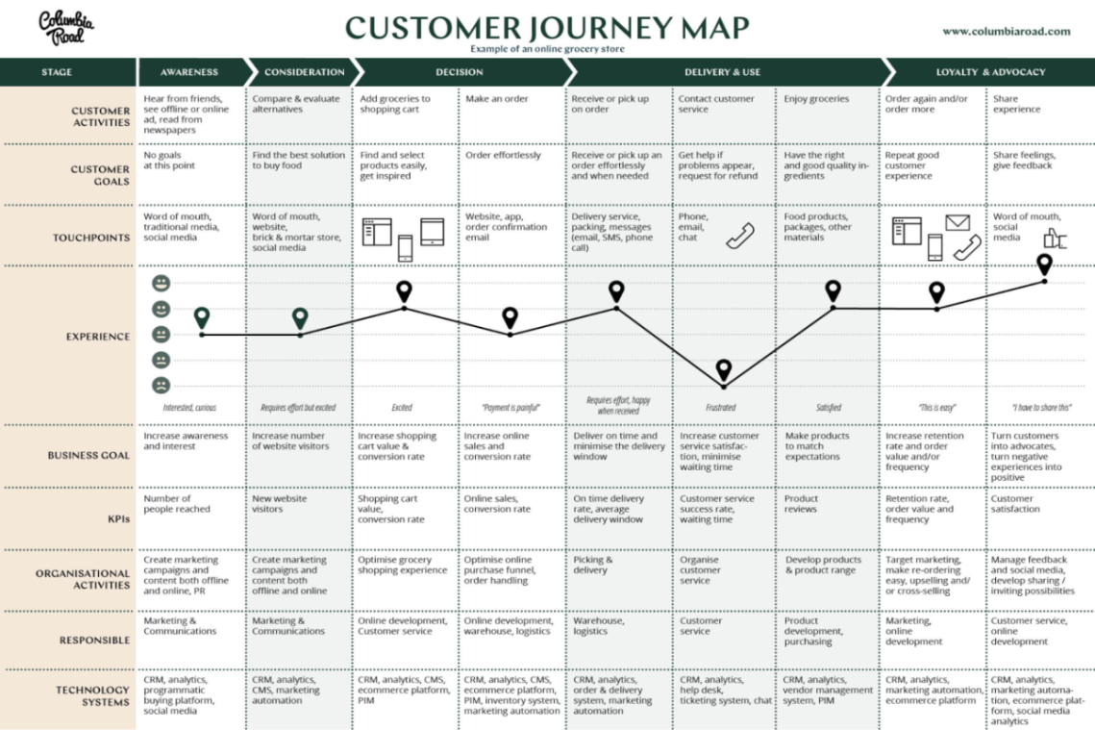

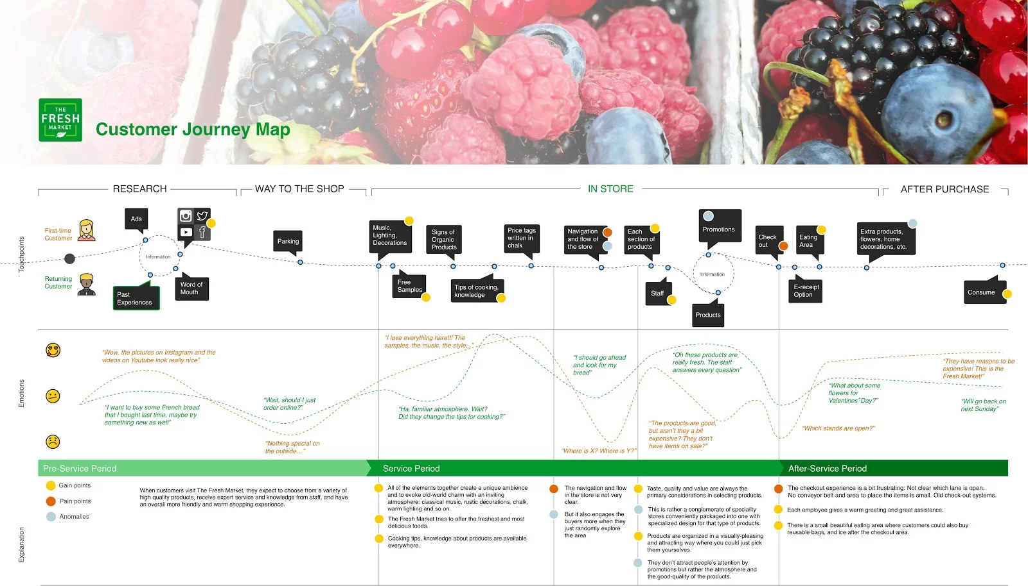

**Общее задание для задания 2.** Вы — специалист, принимающий участие в проведении маркетинговых мероприятий в компании, продающей различные ИТ-товары/услуги. Руководство компании рассматривает вопрос о возможных глубоких изменениях политики работы с потребителями, ищет пути улучшить взаимодействие с ними.

! При выполнении данного задания следует опираться на выбранную ранее ИТ-компанию и рассматривать клиента как юридическое лицо. Опираться необходимо на те характеристики взаимодействия с клиентом, которые были уже определены ранее.

! Необходимо выполнять работу совместно, в том числе и работая на одном холсте в одном программном продукте.

**2.1. Собрать информацию о потребителе**

Для начала следует изучить аудиторию и продумать персонажей – возможных заказчиков вашего цифрового продукта/услуги.

Персонаж — это собирательный образ покупателя, созданный на основе данных об аудитории, у которой схожи характеристики, личностные качества, интересы, шаблоны поведения, места работы, желаемые цели. У каждого покупателя свой путь к продукту, поэтому «карту путешествия» лучше составлять для нескольких персонажей. Персонажи разных сегментов аудитории будут по-разному реагировать на цены, у них будут разные ожидания и впечатления.

Несмотря на то, что более грамотно составить несколько портретов покупателей, в данной работе следует ограничиться одним персонажем.

* **Выполнить:** Напишите общие характеристики потребителя в таблице 24.

**2.2. Отметить точки (каналы взаимодействия)**

В зависимости от канала взаимодействия, точки контакта бывают онлайн и офлайн. Например, покупатель заходит на сайт с компьютера или мобильного устройства, заказывает продукт по телефону или в офисе компании, разговаривает с менеджером, заполняет форму на сайте, приобретает продукт, пользуется им. Неофициальное взаимодействие — покупатель оказался знакомым менеджера или решил свою проблему в соцсетях — тоже фиксируется на карте. Наносятся на карту ВСЕ варианты.

Важно отмечать действия покупателя, а не только каналы, которые выступают просто инструментами для достижения цели. Точкой считается и отсутствие взаимодействия — это тоже потенциальный сценарий.

Каждый этап включает одну или несколько точек контакта, через которые клиент взаимодействует с компанией. Все точки делятся на онлайн и офлайн. Так как каждая точка в большей или меньшей степени влияет на общую удовлетворенность клиента, то отразить на карте надо ВСЕ точки.

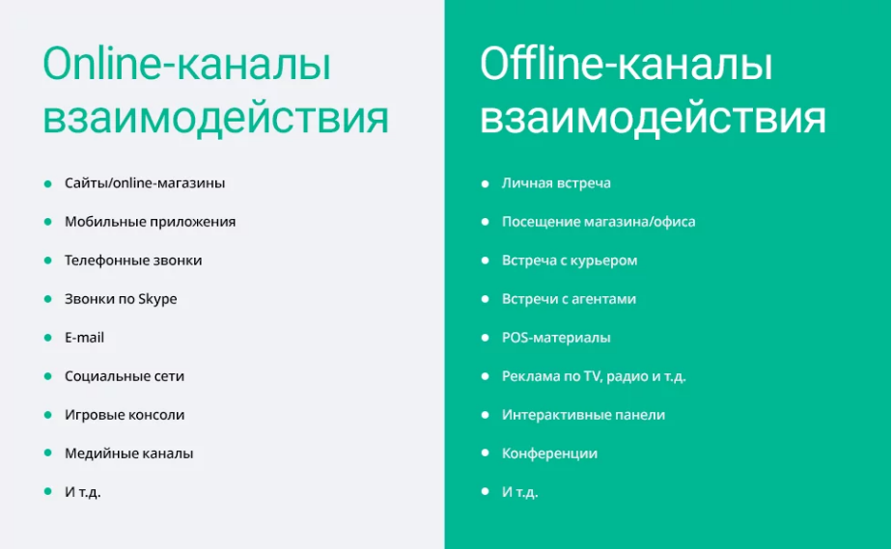

* **Выполнить:** Перечислите каналы взаимодействия и напишите их в таблицу 24.

**2.3. Отметьте действия, осуществляемые потребителем**

Далее следует определить и отметить точки пересечения клиента и компании. Где и каким образом клиент соприкасается с продуктом? На каком действии?

Основа карты — список этапов, которые проходит клиент в процессе взаимодействия с компанией от момента первого контакта до ухода. Количество и состав шагов (действий) зависит от конкретного бизнеса.

В общем случае путь клиента выглядит так:

Осознание потребности в нашем товаре.

Поиск информации/решения.

Покупка/установка/заключение договора.

Внедрение продукта.

Послепродажное обслуживание/поддержка.

Повторная покупка/дальнейшее использование.

Прекращение использования или уход к конкуренту.

* **Выполнить:** Подробно опишите всё, что делает клиент на каждом шаге, чтобы достичь поставленной цели. Для того чтобы легче было найти точки контакта, действия можно описать не только словами, но и в виде графического изображения. Напишите это в таблице 24.

**2.4. У каждого действия отметьте Эмоции и Критичность действия**

Для подробного описания пути необходима информация об эмоциях покупателя в процессе проведения действия. Его проблемы, сомнения, радость, тревога, неудовлетворенность, сомнение при каждом действии позволят понять почему клиент расстраивается в данный момент и в какой момент он полностью доволен. Настроение можно отображать смайликами.

Чтобы правильно расставить приоритеты, полезно определить, насколько критичным является каждый этап или точка контакта для общей удовлетворенности клиента. Не усложняйте, достаточно выделить три уровня важности: низкую, среднюю и высокую.

* **Выполнить:** Выберите условные обозначения для описания разного вида эмоций и запишите их в таблицу 24.
* **Выполнить:** Выберите критичность (важность) точки контакта и запишите (можно и графически) их в таблицу 24.

Пример графического представления критичности шага:

[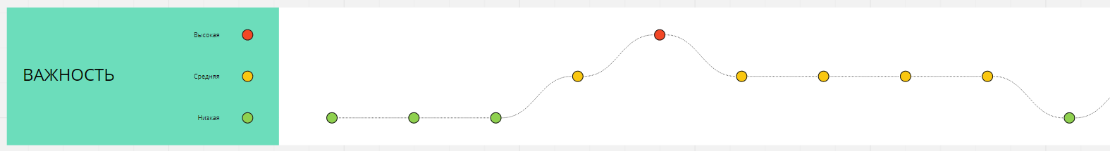](https://www.unisender.com/ru/blog/wp-content/uploads/2020/09/7-cjm.png)

**2.5. У каждого действия отметьте Цели и Возможности (opportunities)**

* **Выполнить:** Опишите цели и возможности на пути клиентаи запишите их в таблицу 24.

**2.6. У каждого действия отметьте Мысли и Вопросы**

Вопросы размещаются на карте и помогают компании поставить себя на место клиента и лучше его понять**.**В формулировках важно использовать слова, которые употребляют сами клиенты.

* **Выполнить:** Опишите мысли и вопросы на пути клиента и запишите их в таблицу 24.

**Таблица 24 – Развертывание коммерческого создания нового ИТ-продукта**

|  |  |
| --- | --- |
| **1. Характеристика потребителя** | *Перечислите общие характеристики* |
| **2. Каналы взаимодействия** | *Перечислите каналы взаимодействия* |
| **3. Что делает клиент в точке контакта**  Действие потребителя 1  Действие потребителя 2  Действие потребителя 3  …… | *Перечислите действия клиента* |
| **4. Условные обозначения для описания разного вида эмоций**  Эмоция …  Эмоция …  Эмоция …  **Критичность точки контакта**  Критичность шага …  Критичность шага …  Критичность шага … | *Перечислите виды эмоции и критичность шага* |
| **5. Цели и Возможности**  Цель к действию 1:  Цель к действию 2:  Цель к действию 3: | Возможности:  *Перечислите цели и возможности* |
| **6. Мысли и Вопросы**  Вопрос 1  Вопрос 2  Вопрос 3 | Содержание вопроса:  *Перечислите содержание вопросов* |

**2.7. Постройте итоговую таблицу карты путешествия клиента - CJM**. Чаще всего CJM выглядит как таблица с графическими элементами. В столбцах указывают этапы пути, а в строках — необходимую информацию по каждому этапу.

**Таблица 25 – Развертывание коммерческого создания нового ИТ-продукта**

|  |  |  |  |  |  |  |
| --- | --- | --- | --- | --- | --- | --- |
| Ситуация | Сотрудник заказчика изучает сайт компании и задумывается о приобретении товара/услуги у нашей компании | Сотрудник заказчика звонит в компанию для получения коммерческого предложения | Заказчик… | Заказчик… | Заказчик заключает договор с нашей компанией … | Заказчик повторно заключает договор с нашей компанией на новый услугу/товар |
| Действия с компанией (Аctions) |  |  |  |  |  |  |
| Настроение (Moods) |  |  |  |  |  |  |
| Точка соприкосновения (Touchpoints) |  |  |  |  |  |  |
| Болевые точки (Pain points) |  |  |  |  |  |  |
| Возможности (Оpportunities) |  |  |  |  |  |  |

* **Выполнить:** Заполните итоговую таблицу 25 – она понадобится вам для рисования карты CJM.

**2.8. Нарисуйте карту CJM в программном продукте, используя ранее отобранные данные.**

На холсте обязательно должна быть информация о команде, выполняющей работу с поименным перечислением членов команды.

Используя программный продукт Canvanizer (<https://canvanizer.com/>) (нужна регистрация) нарисуйте совместно со своей командой карту CJM. Поделитесь своим секретным URL-адресом холста и работайте вместе. Все изменения синхронизируются для всех пользователей с одним и тем же открытым холстом. Можно воспользоваться другим сервисом Miro <https://miro.com/online-whiteboard/> (нужна регистрация, ограничение бесплатного тарифа — 3 участника).

* **Выполнить:** Вставьте нарисованную карту CJM в практикум.

**2.9. Отметьте критические точки и барьеры**

Барьеры мешают клиенту перейти от одной точки к другой. Это могут быть как не правильно сделанное коммерческое предложение, ошибки в обслуживании программного продукта, так и сомнение или потеря интереса или доверия у покупателя.

Необходимо найти барьеры и пути их преодоления. Точки, где барьеров больше всего, — критические. В них покупатель испытывает негативные эмоции, связанные с продуктом или компанией. Например, клиент раздражён или разочарован качеством обслуживания. В результате его лояльность снижается, и он может обратиться к конкурентам. Следите, чтобы в одной точке на карте не встречалось несколько барьеров, — в такой ситуации покупатель может уйти.

Конечная цель карты — создать положительный потребительский опыт, непрерывное и успешное взаимодействие покупателя с продуктом, т.е. устранить все барьеры. Барьеров должно быть мало, а движение потребителя по карте — комфортное.

В критических точках определяются способы оптимизации продукта и работы компании. Здесь годится всё — от мозгового штурма до привлечения внешних консультантов.

Для устранения барьеров обычно необходимо улучшить качество обслуживания или обновить продукт. Возможно, придётся упростить карту и удалить часть точек взаимодействия или полностью перестроить путь покупателя.

Важно оценивать дополнительные вложения и затраты на снижение барьеров (в данном задании этого делать не надо!).

* **Выполнить:** Определите конкретные действия для устранения некоторых барьеров и улучшения работы компании с выбранным персонажем (группой клиентов), заполнив таблицу ниже.

**Таблица 26 – Барьеры и способы их устранения**

|  |  |
| --- | --- |
| Описание барьера | Способы устранения барьеров |
| Барьер 1  Барьер 2  Барьер 3 |  |

Результатом работы с «картой путешествия» покупателя должны стать конкретные действия по преодолению барьеров. Но важно понимать, что карта не выдаёт готовые решения, хотя и наглядно показывает источники проблем. Даже если карта составлена верно и для улучшения работы предприняты логичные меры, нет гарантии, что это сработает. Поэтому полезно строить CJM регулярно. Если после оптимизации путь клиента поменялся, надо составить новую карту. Важно следить за точками взаимодействия покупателя с компанией и не допускать возникновения новых барьеров.

* **Выполнить:** Сделайте развернутые выводы по карте CJM.

# Задание 3 Определение ассортимента, характеристик, качества, стратегии брендинга информационного продукта и услуги.

Общее задание для задания 3. Вы — специалист, принимающий участие в проведении маркетинговых мероприятий в компании, продающей различные ИТ-товары/услуги. Руководство компании рассматривает вопрос о возможных глубоких изменениях ассортиментной и ценовой политики компании. Компания задумывается о расширении ассортимента ИТ-продуктов/услуг, о создании нового инновационного продукта/услуги, о выходе на новые рынки, об изменениях в целевой аудитории. Необходимо проанализировать существующее положение в компании, используя несколько маркетинговых инструментов и спрогнозировать будущее положение компании. Следует опираться на выбранную первоначально компанию и сделанные ранее выводы и анализы. Обязательно использовать настоящее название ИТ-товара.

Каждое задание следует выполнять в новой вкладке одного и того же Excel файла. На проверку преподавателю предоставлять одновременно соответствующие друг другу Excel файл и данный практикум.

## 3.1. Многоугольник конкурентоспособности

«Многоугольник конкурентоспособности» — метод, позволяющий достаточно быстро провести анализ конкурентоспособности товара компании в сравнении с ключевыми конкурентами и разработать эффективные мероприятия по повышению уровня конкурентоспособности продукции. Суть данного метода заключается в сравнительной оценке ключевых свойств товара компании и товаров конкурентов, и в последующей визуализации результатов сравнения в форме многоугольника. Каждая грань такого многоугольника представляет отдельную характеристику товара, по которой проводится сравнительная оценка.

**Шаг 1:** Определите ключевые критерии ИТ-товара/услуги компании, которые влияют на приверженность и удовлетворенность товаром/услугой, прибыль от его продажи и привлекательность товара/услуги для целевой аудитории.

Перенесите таблицу 27 в Excel, далее последовательно пошагово произведите расчеты.

Таблица 27 – Таблица для построения Многоугольника конкурентоспособности

|  |  |  |  |  |  |  |  |  |  |  |  |  |
| --- | --- | --- | --- | --- | --- | --- | --- | --- | --- | --- | --- | --- |
|  | Атрибуты | | | | | | | | | |  |  |
| Критерии конкурентоспособности | Размера бизнеса заказчика | Функционал | Гибкость и масштабируемость | Производительность платформы | Кастомизация | Универсальность решения | Разнообразие ценообразования | Рекламная активность и Дистрибуция | Известность бренда | Уникальность предложения | U (без учёта дифференциации атрибутов) | U детерм (с учётом дифференциации атрибутов) |
| наш ИТ-товар |  |  |  |  |  |  |  |  |  |  |  |  |
| Конкурент 1 (взять из таблицы 2) |  |  |  |  |  |  |  |  |  |  |  |  |
| Конкурент 2 (взять из таблицы 2) |  |  |  |  |  |  |  |  |  |  |  |  |
| Конкурент 3 (взять из таблицы 2) |  |  |  |  |  |  |  |  |  |  |  |  |
| Конкурент 4 (взять из таблицы 2) |  |  |  |  |  |  |  |  |  |  |  |  |
| Важность |  |  |  |  |  |  |  |  |  |  |  |  |
| Дифференциация |  |  |  |  |  |  |  |  |  |  |  |  |
| C=Важность*Дифференциация |  |  |  |  |  |  |  |  |  |  |  |  |
| Детерминация |  |  |  |  |  |  |  |  |  |  |  |  |
| Относительная эффективность |  |  |  |  |  |  |  |  |  |  |  |  |

**Шаг 2:** Оцените конкурентоспособность ИТ-товара анализируемой компании и аналогичных ИТ-товаров компаний-конкурентов. Рассчитайте полную полезность товаров компании без учёта и с учётом дифференциации атрибутов.

**1.1.** По каждому критерию и для каждой компании необходимо заполнить строки атрибутов (полезности атрибутов), поставив в соответствие баллы по 10-ти бальной шкале, где 1 — самый низкий балл, 10 — максимальный балл. Заполните строки полезности атрибутов (произвольно).

Шкала интервалов оценки

|  |  |
| --- | --- |
| Лингвистическое значение | Количественное значение |
| Чрезвычайно непривлекательный | 1–2 |
| Умеренно непривлекательный | 3–4 |
| Средняя привлекательность | 5–6 |
| Умеренно привлекательный | 7–8 |
| Чрезвычайно привлекательный | 9–10 |

**1.1.1.** Визуализируйте величины всех атрибутов для нашего товара/услуги. Для этого выберите меню Главная 🡪 Условное форматирование 🡪 Создать правило🡪 Стиль формата: гистограмма. Вместо «максимальное значение» выберите «число» 🡪 «10». Выбрать новый цвет с градиентной заливкой, обязательно поставьте «сплошная граница».

**1.1.2.** На эти же ячейки создайте еще одно правило: Стиль формата: наборы значков 🡪  или . Остальное оставьте без изменений. Должно получиться так:

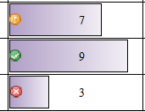

**1.2.** Заполните (произвольно) строку «Важность». Важность каждого критерия проставьте таким образом, чтобы в сумме получалась 1.

**1.3.** **Дифференциация (дифференцирование)** в маркетинге — процесс разработки ряда существенных особенностей продукта, призванных отличить его от товаров конкурентов, выявление привлекательных и выгодных для потребителя  отличий товаров / услуг.

Рассчитайте ДИФФЕРЕНЦИАЦИЮ через функцию СТАНДОТКЛОН.В (оценивает стандартное отклонение по выборке из генеральной совокупности. Стандартное отклонение — это мера того, насколько широко разбросаны точки данных относительно их среднего). Стандартное отклонение вычисляется с использованием «n-1» метода, что означает, что аргументы являются только выборкой из генеральной совокупности. Следует выбрать не все данные, а n-1, где n – количество подвергающихся анализу компаний с их товарами/услугами.

**1.4.** Рассчитайте произведение по каждому критерию:

, где

i – критерий

**1.5.** При оценке полезности важно учитывать не только «важность критерия», но и «детерминацию» и «относительную эффективность». Детерминирующие свойства — это свойства, на базе которых проводится отбор торговых марок, т. е. это свойства, напрямую влияющие на выбор покупателя.

Существуют три градации: для детерминации: высокий, средний и низкий уровни и для относительной эффективности: конкурентное преимущество, паритет и отставание.

Рассчитайте для каждого критерия ДЕТЕРМИНАЦИЮ по формуле:

, где

m – количество критериев

i – критерий

**1.6.** Рассчитайте полную полезность товаров/услуг без учёта и с учётом дифференциации атрибутов. Т.к. наш товар/услуга сопоставляется с альтернативами, предлагаемыми конкурентами, то необходимо использовать относительные оценки эффективности свойств с учётом приоритетного конкурента. Для этого считаем U и U детерменации - у кого из конкурентов будут самые высокие оценки – с тем и будем в дальнейшем сравнивать наш товар/услугу и будем использовать в формуле при расчете «Относительной эффективности».

**1.6.1.** Полезность товаров без учёта дифференциации атрибутов:

U (без учёта дифференциации атрибутов) = СУММПРОИЗВ (диапазон всех значений строки с атрибутами (баллами) для отдельной компании**;** диапазон всех значений строки «Важность»)

**1.6.2.** Полезность товаров с учётом дифференциации атрибутов:

Uдетерм (с учётом дифференциации атрибутов) = СУММПРОИЗВ (диапазон всех значений строки с атрибутами (баллами) для отдельной компании; диапазон всех значений строки «Детерминация»)

**1.6.3.** Для того, чтобы в ячейках полезность отличалась по цвету создайте новое правило: в меню Главная 🡪 Условное форматирование 🡪 Создать правило🡪 Стиль формата: трехцветная шкала.

зеленый – высокий уровень полезности

желтый – средний уровень полезности

красный - низкий уровень полезности.

**1.7.** Рассчитайте для каждого критерия ОТНОСИТЕЛЬНУЮ ЭФФЕКТИВНОСТЬ, используя значения критериев у нашего товара/услуги и соответствующие им значения критериев у того конкурента, у которого U и U детерменации самые высокие.

**1.8.** Постройте многоугольник конкурентоспособности для всех компаний. Тип диаграммы Лепестковая. Особенно отметьте на диаграмме вашу компанию и компанию-конкурента, у которой самые лучшие показатели полезности и эффективности: для этого следует увеличить ширину линий до 4,5 пт. В названии многоугольника (в скобках) обязательно должны быть ФИО студентов, выполнявших работу.

Должно получиться примерно так:

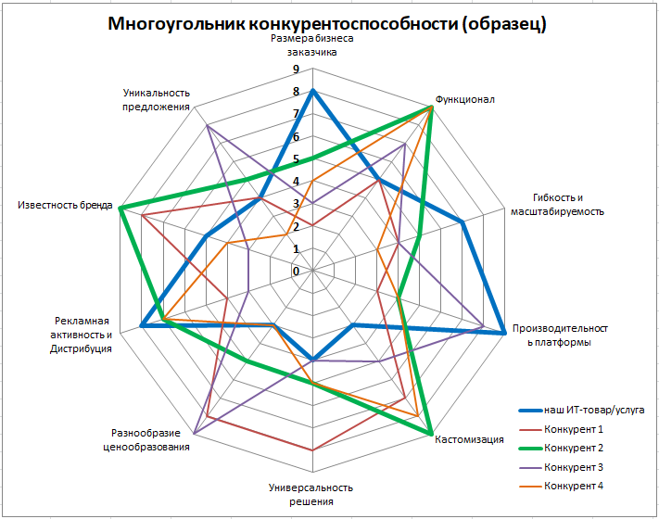

**1.9.** Постройте для своего товара/услуги матрицу «Важность/Эффективность». Необходимо будет показать данные таблицы, содержащие пары сгруппированных значений, и вывести самостоятельные шкалы точечного графика для иллюстрации дополнительной информации о сгруппированных данных. Для этого используйте точечную диаграмму. В названии диаграммы (в скобках) обязательно должны быть ФИО студентов, выполнявших работу.

Перегруппируйте таблицу (транспонируйте значения!), иначе не получится та диаграмма, которая необходима:

|  |  |
| --- | --- |
| Важность | наш ИТ-товар/услуга |
| 0,08 | 8 |
| 0,14 | 5 |
| 0,16 | 7 |
| 0,12 | 9 |
| 0,15 | 4 |
| …. | … |

На диаграмму наложите ДВЕ фигуры (прерывистые линии 2-х разных цветов) в качестве пороговых значений. Горизонтальный порог – всё, что выше – зеленый цвет – «высокий уровень полезности», всё, что ниже – средний и низкий. Вертикальный порог – ограничитель около максимального балла атрибута. Диаграмма должна выглядеть так:

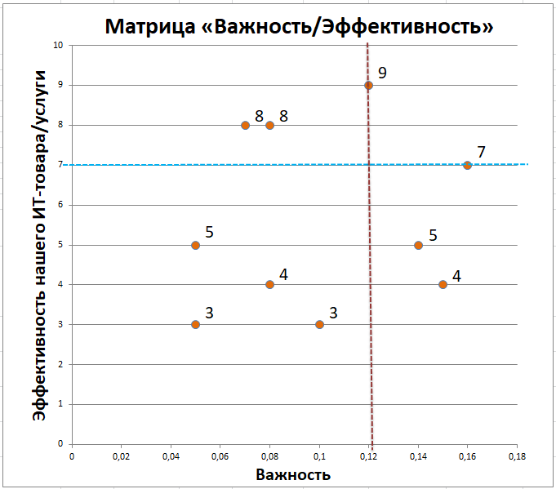

Шаг 3: Составьте план действий по улучшению конкурентоспособности нашего ИТ-товара/услуги по тем критериям, которые ниже конкурентов.

Имеющиеся в таблице строки транспонируйте в новую таблицу 28. Запишите конкретные мероприятия (кратко) по улучшению конкурентного преимущества только для тех атрибутов, которые находятся ниже порогового значения основного конкурента.

**Таблица 28 - План действий по улучшению конкурентного преимущества**

|  |  |  |
| --- | --- | --- |
| Атрибуты | Полезность атрибута | План действий по улучшению Конкурентного преимущества |
| Размера бизнеса заказчика |  |  |
| Функционал |  |  |
| Гибкость и масштабируемость |  |  |
| Производительность платформы |  |  |
| Кастомизация |  |  |
| Универсальность решения |  |  |
| Разнообразие ценообразования |  |  |
| Рекламная активность и Дистрибуция |  |  |
| Известность бренда |  |  |
| Уникальность предложения |  |  |

* **Выполнить:** Сделайте скриншот (или копию) заполненной в Excel таблицы 27 со всеми вычислениями.
* **Выполнить:** Сделайте скриншот (или копию) многоугольника конкурентоспособности.В названии обязательно должны быть ФИО студентов, выполнявших работу.
* **Выполнить:** Сделайте скриншот (или копию) матрицы «Важность/Эффективность». В названии матрицы обязательно должны быть ФИО студентов, выполнявших работу.
* **Выполнить:** Сделайте скриншот (или копию) заполненной в Excel таблицы 28.
* **Выполнить:** Сделайте вывод о конкурентоспособности разрабатываемого в компании ИТ-товара и аналогичных ИТ-товаров компаний-конкурентов.

ВЫВОД: _______________________________________

На проверку преподавателю необходимо предоставить соответствующие друг другу Excel файл и данный практикум.

## 3.2. Анализ ассортимента с помощью матрицы GE / McKinsey

Матрица General Electric (GE) / McKinsey (другое название матрица «привлекательность отрасли — конкурентоспособность») является популярной многофакторной моделью анализа стратегических позиций бизнеса. Это метод портфельного анализа, который используется для разработки стратегий развития ассортимента компании.

Матрица General Electric (GE) / McKinsey представляет из себя матрицу, состоящую из 9 ячеек для сравнительного анализа стратегических направлений бизнеса компании. Главной особенностью модели является использование весовых коэффициентов при построении модели и учёт трендов развития отрасли.

На практике матрица General Electric (GE) / McKinsey позволяет ответить на следующие вопросы:

* какое из направлений бизнеса следует развивать компании
* в каком из направлений компания будет нести убытки в долгосрочной перспективе
* какие товары нуждаются в повышении конкурентоспособности
* какие товары являются приоритетными в продвижении и развитии
* как наиболее эффективно распределить ресурсы внутри компании между отделами
* в каких направлениях следует сократить использование ресурсов компании в связи с их непривлекательностью

В основе матрицы General Electric (GE) / McKinsey лежит два показателя:

1) **привлекательность рынка**, на который хочет вступить или на котором уже существует компания;

2) **конкурентоспособность товара/услуги/компании** (преимущества в конкуренции) на данном рынке.

От силы данных показателей зависит портфельная стратегия компании:

* чем выше конкурентоспособность товара, и чем выше привлекательность рынка — тем выше потенциал достижения успехов в данном направлении бизнеса
* чем слабее товар компании относительно конкурентов, чем ниже привлекательность отрасли — тем ниже возможности для роста бизнеса в данном направлении

Критерии привлекательности и конкурентоспособности рождаются из анализа внешней среды (рынка) и внутренней среды (имеющихся ресурсов компании) и перекликаются с критериями SWOT-анализа и могут быть заимствованы из него. Не существует универсального списка критериев привлекательности и конкурентоспособности. Под каждый конкретный анализ составляется отдельный список на основе имеющейся информации у компании.

**Шаг № 1:** определите не менее 6 критериев для оценки **конкурентоспособности** вашего ИТ-товара/услуги. Для примера можно воспользоваться списком:

* ИТ-товар имеет уникальное преимущество перед конкурентами (какое именно…)
* ИТ-товар компании способен удовлетворить базовые потребности целевой аудитории в продукте на требуемом или на более эффективном уровне
* ИТ-продукт динамично изменяется
* ИТ-продукт имеет зарегистрированную торговую марку
* Компания имеет надежный канал распределения и продаж ИТ-товара
* Компания имеет надежный канал привлечения заказчиков
* Компания обладает высококлассным персоналом для создания конкурентоспособного ИТ-товара
* Компания обладает достаточными ресурсами в области финансирования, маркетинга, продаж и т.п. для работы на ИТ-рынке
* Скорость реакции компании на рыночные изменения выше или на сопоставимом уровне с существующими игроками рынка.
* Компания имеет известный бренд, под которым реализуется ИТ-товары, и он сильнее, чем у конкурентов
* Компания имеет хороший имидж, и он сопоставим с конкурентами
* Компания имеет отличный имидж и он выше, чем у конкурентов
* Компания имеет высокий уровень лояльности клиентов – более 30%
* Компания обладает достаточными ресурсами для функционирования на имеющемся рынке (финансовые, трудовые, временные)
* Компания обладает достаточными ресурсами для выхода на новый рынок (финансовые, трудовые, временные)
* У компании высокий уровень разнообразия ИТ-товаров и дифференциации на рынке
* У компании мало конкурентов, которые производят похожие ИТ-товары
* На рынке большое количество игроков, которые способны разрабатывать ИТ-товары, которые производит наша компания
* Компания может быстро адаптироваться к рыночным изменениям
* ИТ-рынок не насыщен ИТ-товарами, которые производит наша компания, и не поделен
* Игроки ИТ-рынка малоактивны
* Уровень конкуренции в сегменте низкий
* Медленная реакция со стороны конкурентов на деятельность нашей компании
* **Выполнить:** Перенесите Таблицу 29 в Excel и заполните её своими критериями.

**Шаг № 2:** **Опишите каждый из сегментов для своего ИТ-товара/услуги. Что это за сегмент и какие на нем действуют потребители.**

**Сегмент рынка** (**market segment**) — часть единого рыночного пространства, очерченная границами, определенными четко выявленными в результате исследования: географическими, социальными, отраслевыми различиями субъектов рынка.Сегментация рынка — процесс разбивки потребителей или потенциальных потребителей на рынке на различные группы, в рамках которых потребители имеют схожие или аналогичные запросы, удовлетворяемые определенным комплексом маркетинга. **Целевой сегмент рынка** — один или несколько сегментов, отобранных фирмой для маркетинговой деятельности, для которого продукт конкретной компании в данном месте, в данное время и в данных условиях подходит наилучшим образом. Важно понять, что рыночные сегменты меняются во времени, создавая новые возможности и ликвидируя ранее существовавшие. Названия сегментов взять из таблицы 4.

**Сегмент 1: __________________________________________**

**Сегмент 2: __________________________________________**

**Сегмент 3: __________________________________________**

**Шаг № 3:** Определите не менее 6 критериев для оценки **привлекательности рынка (сегмента рынка)**, на котором продаются ваши ИТ-товары. Для примера можно воспользоваться списком:

* Ёмкость всего ИТ-рынка велика и уровень развития сегмента и его потенциальная ёмкость в натуральном и стоимостном выражении также велика
* Темп роста сегмента рынка, где представлены ИТ-товары нашей компании, за последние 3 года увеличился на 10%
* Большой размер сегмента рынка/большой размер потребительской базы.
* Скорость роста сегмента выше, чем скорость роста всего рынка
* Высокий потенциал роста рынка и сегмента
* Прогнозируется долгосрочный рост сегмента рынка, где представлены ИТ-товары нашей компании
* В сегменте рынка, где представлены ИТ-товары нашей компании, присутствует ограниченное количество игроков
* В сегменте рынка, где представлены ИТ-товары нашей компании, присутствует незначительное количество игроков без инвестиций в рекламу
* В сегменте рынка, где представлены ИТ-товары нашей компании, присутствует ограниченное количество игроков с высокой динамикой их продаж
* Объем продаж ИТ-товара в сегменте рынка, где представлены ИТ-товары нашей компании, высокий
* Темпы роста сегмента рынка, где представлены ИТ-товары нашей компании, высокие и превышают темпы роста всего ИТ-рынка
* Количество игроков в сегменте рынка, где представлены ИТ-товары нашей компании, незначительно
* Легкий выход на рынок для новых игроков
* Низкий уровень лояльности у компаний-конкурентов в сегменте рынка, где представлены ИТ-товары нашей компании
* Высокий уровень лояльности у нашей компании в сегменте рынка, где представлены ИТ-товары нашей компании
* Существуют возможности для расширения ассортимента в сегменте рынка, где представлены ИТ-товары нашей компании
* Низкие инвестиции в рекламу в сегменте рынка, где представлены ИТ-товары нашей компании
* Сегмент рынка, где представлены ИТ-товары нашей компании, является самым быстрорастущим из оцениваемых альтернатив
* Низкий уровень рисков на рынке, стабильность рынка
* Минимальны риски влияния внешних факторов (экономических, политических, социальных тенденций) на снижение емкости рынка
* Существующие потребительские тренды благоприятны для входа на рынок
* **Выполнить:** Перенесите Таблицу 30 в Excel и заполните её своими критериями.

**Таблица 29**

|  |  |  |  |  |  |  |  |
| --- | --- | --- | --- | --- | --- | --- | --- |
| Критерии конкурентоспособности товара/услуги | Вес фактора | Оценка выраженности фактора от 1 до 10 | | | Итоговая оценка Сегмент 1 | Итоговая оценка Сегмент 2 | Итоговая оценка Сегмент 3 |
| 100% | Сегмент 1 | Сегмент 2 | Сегмент 3 |  |  |  |
| *Не менее 6* |  |  |  |  |  |  |  |
|  |  |  |  |  |  |  |  |
|  |  |  |  |  |  |  |  |
|  |  |  |  |  |  |  |  |
|  |  |  |  |  |  |  |  |
|  |  |  |  |  |  |  |  |

**Таблица 30**

|  |  |  |  |  |  |  |  |
| --- | --- | --- | --- | --- | --- | --- | --- |
| Критерии привлекательность сегмента | Вес фактора | Оценка выраженности фактора от 1 до 10 | | | Итоговая оценка Сегмент 1 | Итоговая оценка Сегмент 2 | Итоговая оценка Сегмент 3 |
| 100% | Сегмент 1 | Сегмент 2 | Сегмент 3 |  |  |  |
| *Не менее 6* |  |  |  |  |  |  |  |
|  |  |  |  |  |  |  |  |
|  |  |  |  |  |  |  |  |
|  |  |  |  |  |  |  |  |
|  |  |  |  |  |  |  |  |
|  |  |  |  |  |  |  |  |

**Шаг № 4:** определите веса (т.е. важность) каждого критерия привлекательности сегмента и каждого критерия конкурентоспособности и заполните ими таблицы 29 и 30.

Общий вес всех факторов (сумма весов всех факторов) должна быть равна 100% (сумма прописывается вверху).

**Шаг № 5:** оцените, насколько сильно проявлен фактор. Лучше всего для этого использовать оценки нескольких экспертов и взять среднее арифметическое от экспертных оценок. Необходимо оценить выраженность фактора по каждому сегменту в баллах от 1 до 10, где 1 - наименее соответствует утверждению (критерию конкурентоспособности и критерию привлекательности сегмента), а 10 - максимально соответствует утверждению. Значения только целые, значения могут повторяться.

Заполните таблицы 29 и 30.

**Шаг № 6:** рассчитайте общий балл конкурентоспособности и привлекательности (Итоговую оценку) с учётом важности критерия для каждого сегмента. Чтобы получить итоговую оценку по каждому сегменту, необходимо среднее арифметическое от экспертных оценок («Оценки выраженности фактора») умножить на вес фактора «Веса фактора».

Необходимо рассчитать и Сумму Итоговых оценок по каждому сегменту (сумма прописывается вверху).

* **Выполнить:** Проведите все необходимые расчеты вExcel. Сделайте скриншот (или копию) таблиц 29 и 30 со всеми вычислениями и перенесите в данный практикум.

**Шаг № 7:** оценив привлекательность сегмента рынка (или конкретного товара), необходимо разместить анализируемые сегменты в матрице согласно количеству набранных баллов (сумме Итоговых оценок по каждому сегменту), чтобы определить его потенциал и дальнейшую стратегию действий. Заполните таблицу 31.

**Таблица 31 – Матрица McKinsey / General Electric**

|  |  |  |  |  |
| --- | --- | --- | --- | --- |
| Привлекательность сегмента | Высокая  (8-10 баллов) |  |  |  |
| Средняя  (4-7 баллов) |  |  |  |
| Низкая  (0-3 балла) |  |  |  |
|  |  | Низкая  (0-3 балла) | Средняя  (4-7 баллов) | Высокая  (8-10 баллов) |
|  |  | Конкурентоспособность товара компании в сегменте | | |

* **Выполнить:** Сделайте скриншот (или копию) заполненной таблицы 31 из Excel.

**Шаг № 8**: Сделайте выводы, основываясь на полученных данных, и подготовьте краткий план мероприятий в соответствии с выводами.

* **Выполнить:** Сделайте вывод о связи привлекательности рынка и конкурентоспособности товара на основе полученных результатов. Обязательно опираться на представленное ниже описание привлекательности и конкурентоспособности («Как анализировать матрицу McKinsey / General Electric»)

Вывод: Сегмент№1 …….. , Сегмент№2 ……..

* **Выполнить:** На проверку преподавателю необходимо предоставить соответствующие друг другу Excel файл и данный практикум.

**Как анализировать матрицу McKinsey / General Electric**

#### 

***№1 Высокая привлекательность сегмента — низкая конкурентоспособность бизнеса в сегменте***

**Неустойчивое положение: все под вопросом. Можно инвестировать/реинвестировать, а можно и уходить из данного сегмента. Можно удвоить объёмы производства или полностью свернуть бизнес.**

* при входе в сегмент: сперва рекомендуется сформировать устойчивое конкурентное преимущество, до повышения конкурентоспособности компании вход на рынок не целесообразен.
* при существовании в сегменте:рекомендуется все усилия направить на защиту существующих позиций, не концентрировать усилия компании на росте данном сегменте, рассмотреть возможности формирования конкурентных преимуществ.

***№2 Высокая привлекательность сегмента — средняя конкурентоспособность бизнеса в сегменте***

**Стратегия победителя. Сегмент с высоким потенциалом для компании. Стратегия усиления конкурентных преимуществ.**

* все усилия в продвижении (реклама, промо-акции и т.п.) концентрировать на конкурентных преимуществах товара.
* четко определить источники роста в сегменте (с точки зрения потребителей и конкурентов); выстраивать избирательную четкую стратегию нападения только на тех конкурентов, против которых у компании есть явное преимущество.
* остерегаться прямой борьбы «лоб в лоб» с лидерами рынка, обладающими высокой конкурентоспособностью.

***№3 Высокая привлекательность сегмента — высокая конкурентоспособность бизнеса в сегменте***

**Стратегия победителя и лидерства в данном виде бизнеса. Сегмент с высоким потенциалом для компании, самый желаемый целевой сегмент.**

* Цель по сегменту: абсолютное лидерство.
* Концентрация ключевых ресурсов компании на данном сегменте.
* Инвестиции в максимально возможный рост.
* Высокое внимание защите конкурентных преимуществ — разработать четкий план по удержанию необходимого уровня конкурентоспособности (защита технологии — патент; цен; потребительской базы).
* Усилия маркетинга должны быть направлены на рост и укрепление приверженности к товару.
* Инвестиции в развитие технологии, будущее укрепление конкурентных преимуществ.
* Создание барьеров для входа в сегмент новых игроков.

***№4 Средняя привлекательность сегмента — низкая конкурентоспособность бизнеса в сегменте***

**Стратегия проигравшего. Вход в сегмент не рекомендуется. Следует продолжать бизнес осторожностью и медленно уходить из сегмента – частично сворачивать бизнес.**

* Концентрация на получении максимального дохода при минимальных вложениях.
* Инвестиции только на сохранение положения в сегменте, использование стратегии защиты против ключевых конкурентов.

***№5 Средняя привлекательность сегмента — средняя конкурентоспособность бизнеса в сегменте***

**Средние условия в сегменте, средние позиции бренда. Стратегия «осторожного» продолжения бизнеса.**

* Выходить на рынок имеет смысл, если рынок обладает высоким потенциалом в будущем или если вы ожидаете улучшения условий на рынке или прогнозирует усиление конкурентных преимуществ и позиций бизнеса.
* Детально рассмотреть возможность усиления конкурентных преимуществ.
* Для уже существующего бизнеса или продукта определите стратегию, четко определив, у кого из конкурентов вы будете отвоевывать рынок, чтобы выстраивать четкую стратегию против них и вести прицельные атаки не распыляясь на рынок в целом.
* Рекомендуются умеренные инвестиции для постепенного укрепления позиций на рынке.
* Выбирать ограниченные методы продвижения с максимальной отдачей: стоит отдавать преимущество тем методам, что имеют наилучшее соотношение цена/эффективность.

***№6 Средняя привлекательность сегмента — высокая конкурентоспособность бизнеса в сегменте***

**Стратегия победителя. Сегмент с высоким потенциалом для компании.** **Стратегия роста и максимального извлечения выгоды, реинвестирование прибыли.**

* Цель положения компании в сегменте: быть на 1 или 2 месте на рынке.
* Высокий уровень инвестиций в донесение конкурентных преимуществ и формирование лояльной потребительской базы.
* Ограничить использование высокостоимостных медиа.
* Инвестиции в укрепление и долгосрочную защиту конкурентных преимуществ.
* Высокий уровень контроля над потенциалом сегмента. В случае высокого потенциала сегмента поступать так, как в стратегии №3.

***№7 Низкая привлекательность сегмента — низкая конкурентоспособность бизнеса в сегменте***

**Стратегия проигравшего. Стратегия свертывания бизнеса, выход в сегмент не рекомендуется. Следует как можно скорее уйти из данного сегмента.**

* При существовании в сегменте — максимально сократить все инвестиций.
* Самый низко приоритетный сегмент, поэтому исключить вероятность использования самых лучших ресурсов компании в этом сегменте.
* Рассмотреть возможность продажи бизнеса в этом сегменте или выхода с рынка.

***№8 Низкая привлекательность сегмента — средняя конкурентоспособность бизнеса в сегменте***

**Стратегия проигравшего. Стратегия частичного свертывания, надо медленно уходить из данного сегмента.**

* Умеренные инвестиции для ограниченного и быстро доступного роста.
* Не тратить излишние усилия и инвестиции на укрепление положения в сегменте, сосредоточить усилия на защите текущего уровня продаж.
* Использовать низко стоимостные медиа в продвижении товара.

***№9 Низкая привлекательность сегмента — высокая конкурентоспособность бизнеса в сегменте***

**Стратегия генерации денежной наличности. Стратегия создателя будущих прибылей.**

* Отложить вход в сегмент до улучшения привлекательности рынка.
* Минимальные инвестиции в развитие бизнеса, избирательное развитие.
* Контроль потенциала сегмента, в случае роста потенциала — использовать стратегии №6 и №3.

## 3.3. Матрица БКГ (BCG) компании

Матрица БГК является простым и эффективным инструментом, позволяющим выявить наиболее перспективные и, напротив, самые слабые продукты или подразделения предприятия. Построив матрицу БКГ, маркетолог получает наглядную картину, на основе которой он может принять решение о том, какие товары (подразделения, ассортиментные группы) стоит развивать и беречь, а какие следует ликвидировать. Матрицу **BCG** также называют матрицой «**Темп роста - Доля рынка**»

В основе матрицы БКГ заложено две гипотезы:

* лидирующая компания в сегменте имеет конкурентное преимущество в издержках производства, а значит и самый высокий уровень рентабельности на рынке.
* для того чтобы эффективно функционировать в быстрорастущих сегментах, компания должна инвестировать в развитие товара на высоком уровне; и наоборот, присутствие на рынке с низкими темпами роста позволяет сокращать расходы на развитие товара.

Присутствие на растущем рынке означает повышенную потребность в финансовых средствах для своего развития, т.е. обновления и расширения производства, проведения интенсивной рекламы и т.д. Если темп роста рынка невелик, например зрелый рынок, то товар не нуждается в значительном финансировании.

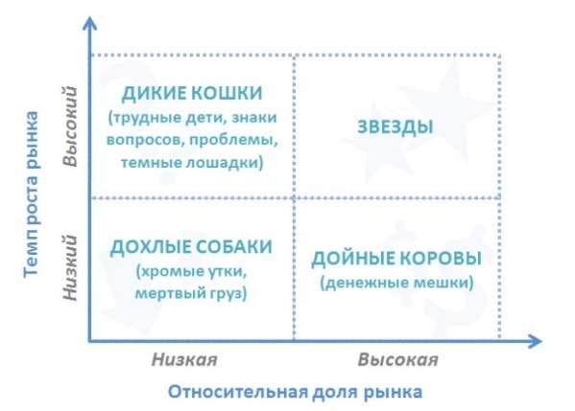

Построение матрицы БКГ

**1. Сбор исходных данных**

Первым делом необходимо составить список тех товаров, подразделений или компаний, которые будут анализироваться с помощью матрицы БКГ. Затем для них нужно собрать данные по объемам продаж и/или прибыли за некоторый период, например за прошедший год. Кроме того, понадобятся аналогичные данные по продажам ключевого конкурента (или ряда крупнейших конкурентов). Реальными источниками информации являются годовые отчеты или исследования рынка. Исходные данные представлены в таблице 32 (по вариантам).

**Таблица 32 - Исходные данные по вариантам**

|  |  |  |  |  |  |  |
| --- | --- | --- | --- | --- | --- | --- |
| Варианты | Товар | Объем продаж, руб, 2022г | Объем продаж, руб, 2023г | Емкость рынка (объем продаж ключевого конкурента), 2023г | Доля рынка бренда в сегменте | Доля рынка ключевого конкурента |
| Вариант 1 | Товар 1 | 3968 | 2882 | 11000 | 15% | 15% |
| Товар 2 | 5514 | 5307 | 174388 | 45% | 42% |
| Товар 3 | 2287 | 5907 | 26589 | 30% | 37% |
| Товар 4 | 4023 | 4234 | 63480 | 29% | 41% |
| Товар 5 | 684 | 7566 | 88845 | 15% | 34% |
| Товар 6 | 8180 | 3858 | 21580 | 30% | 27% |
| Вариант 2 | Товар 1 | 9119 | 3593 | 11000 | 26% | 31% |
| Товар 2 | 8240 | 6950 | 37068 | 23% | 36% |
| Товар 3 | 5466 | 4701 | 26733 | 24% | 24% |
| Товар 4 | 1658 | 6892 | 32430 | 30% | 36% |
| Товар 5 | 8493 | 2579 | 25390 | 35% | 29% |
| Товар 6 | 2485 | 5726 | 44397 | 28% | 19% |
| Вариант 3 | Товар 1 | 9979 | 439 | 11000 | 15% | 11% |
| Товар 2 | 1995 | 2222 | 33281 | 15% | 15% |
| Товар 3 | 6502 | 9263 | 89913 | 18% | 23% |
| Товар 4 | 1790 | 1842 | 45832 | 15% | 22% |
| Товар 5 | 9427 | 4137 | 77669 | 15% | 16% |
| Товар 6 | 6538 | 7884 | 62028 | 17% | 14% |
| Вариант 4 | Товар 1 | 8653 | 8511 | 11000 | 25% | 25% |
| Товар 2 | 3293 | 1590 | 28896 | 26% | 21% |
| Товар 3 | 4094 | 5275 | 31354 | 30% | 47% |
| Товар 4 | 8576 | 9487 | 84284 | 45% | 18% |
| Товар 5 | 5971 | 2061 | 62757 | 30% | 46% |
| Товар 6 | 7539 | 7012 | 45388 | 45% | 30% |
| Вариант 5 | Товар 1 | 6457 | 4296 | 11000 | 30% | 35% |
| Товар 2 | 7977 | 6913 | 14719 | 8% | 43% |
| Товар 3 | 3552 | 5776 | 92468 | 16% | 22% |
| Товар 4 | 8422 | 4826 | 65032 | 9% | 11% |
| Товар 5 | 8250 | 662 | 55739 | 33% | 45% |
| Товар 6 | 8463 | 8666 | 12439 | 15% | 23% |
| Вариант 6 | Товар 1 | 8447 | 3679 | 11000 | 19% | 21% |
| Товар 2 | 2280 | 6036 | 43259 | 26% | 15% |
| Товар 3 | 7944 | 3948 | 31918 | 15% | 15% |
| Товар 4 | 2602 | 6902 | 61023 | 19% | 35% |
| Товар 5 | 6534 | 6428 | 23611 | 15% | 40% |
| Товар 6 | 8171 | 2038 | 60965 | 41% | 30% |
| Вариант 7 | Товар 1 | 5063 | 5040 | 11000 | 31% | 11% |
| Товар 2 | 1313 | 6013 | 75755 | 18% | 16% |
| Товар 3 | 2220 | 9332 | 67121 | 36% | 32% |
| Товар 4 | 2764 | 2643 | 67766 | 29% | 36% |
| Товар 5 | 8879 | 7817 | 48629 | 15% | 15% |
| Товар 6 | 8864 | 3615 | 96684 | 16% | 24% |
| Вариант 8 | Товар 1 | 3771 | 514 | 11000 | 15% | 15% |
| Товар 2 | 8498 | 5013 | 34954 | 15% | 19% |
| Товар 3 | 4597 | 5537 | 29225 | 30% | 24% |
| Товар 4 | 4977 | 526 | 42098 | 10% | 46% |
| Товар 5 | 9858 | 8245 | 34128 | 9% | 15% |
| Товар 6 | 4473 | 2650 | 38974 | 32% | 45% |
| Вариант 9 | Товар 1 | 5631 | 8553 | 11000 | 18% | 15% |
| Товар 2 | 7486 | 7795 | 69719 | 48% | 45% |
| Товар 3 | 3680 | 6006 | 70430 | 30% | 40% |
| Товар 4 | 1684 | 3078 | 86031 | 15% | 19% |
| Товар 5 | 6584 | 3941 | 42440 | 5% | 20% |
| Товар 6 | 9723 | 2807 | 10256 | 6% | 35% |
| Вариант 10 | Товар 1-Товар 6 | Ко всем значениям Варианта 1 прибавляем 1000 | | Ко всем значениям Варианта 9 прибавляем 1000 | Ко всем значениям Варианта 1 прибавляем 2% | |
| Вариант 11 | Товар 1-Товар 6 | Ко всем значениям Варианта 2 прибавляем 2000 | | Ко всем значениям Варианта 8 прибавляем 1000 | Ко всем значениям Варианта 1 прибавляем 3% | |
| Вариант 12 | Товар 1-Товар 6 | Ко всем значениям Варианта 4 прибавляем 3000 | | Ко всем значениям Варианта 7 прибавляем 1000 | Ко всем значениям Варианта 2 прибавляем 4% | |
| Вариант 13 | Товар 1-Товар 6 | Ко всем значениям Варианта 6 прибавляем 4000 | | Ко всем значениям Варианта 6 прибавляем 1000 | Ко всем значениям Варианта 3 прибавляем 5% | |
| Вариант 14 | Товар 1-Товар 6 | Ко всем значениям Варианта 7 прибавляем 5000 | | Ко всем значениям Варианта 5 прибавляем 1000 | Ко всем значениям Варианта 4 прибавляем 6% | |
| Вариант 15 | Товар 1-Товар 6 | Ко всем значениям Варианта 8 прибавляем 6000 | | Ко всем значениям Варианта 4 прибавляем 1000 | Ко всем значениям Варианта 5 прибавляем 7% | |

**2. Вычисление темпа роста рынка за год**

**2.1.** Первоначально необходимо рассчитать темп роста рынка - годовое увеличение объемов продаж (выручки) или объемов прибыли. Темп роста рынка показывает, как растет показатель, во сколько раз он изменяется за рассматриваемый период.

**ТР = Птек / Пбаз * 100%**,

где Птек и Пбаз – показатели значений текущего и базового периодов.

Например, если в прошлом году условно было продано товара N на 100 млн.руб., а в этом году – 110 млн.руб., то темп роста рынка составит 110%.

ТР=110/100*100%=110%

Темп роста показывает интенсивность изменений какого-либо процесса по отношению к его начальному (базовому) значению. Результат вычислений – один из трёх вариантов:

1. ТР больше 100%, следовательно, конечное значение возросло в сравнении с начальным, т.е. налицо рост показателя;
2. ТР = 100%, т.е. изменений ни в большую, ни в меньшую сторону не произошло – показатель остался на прежнем уровне;
3. ТР меньше 100%, значит, анализируемый показатель снизился к началу периода.

**2.2.** Рассчитайте Взвешенный темп роста рынка **ТРвзвеш,** используя Ёмкость рынка (объём рынка, вместимость рынка, величина рынка):

**ТРвзвеш** = **Eрынка товара * ТР / Eрынка товаров,**

где **Eрынка товара** – показатель ёмкости рынка товара, который отражает сколько конкретного товара могут купить потребители на конкретном рынке.

**Eрынка товаров** – показатель ёмкости рынка товаров - объём всех товаров, которые предлагаются и приобретаются в пределах рынка (рыночного сегмента).

**2.3.** Постройте формулу перевода числового значения **ТРвзвеш** в текстовые оценки «высокий» и «низкий», используя функцию ЕСЛИ. Условие: если значение >10%, то пишем «высокий»; если значение <10%, то пишем «низкий». Необходимо, чтобы Excel самостоятельно проставлял оценку прописью.

Перенесите нижеследующую таблицу 33 в Excel, заполните ее исходными данными из таблицы 32, расчитайте все значения. В таблице пример заполнения первой строки – его следует заменить.

**Таблица 33 – Расчёт темпа роста рынка и доли рынка**

|  |  |  |  |  |  |  |  |  |  |  |  |
| --- | --- | --- | --- | --- | --- | --- | --- | --- | --- | --- | --- |
|  | | | Расчет средневзвешенного темпа роста рынка для матрицы | | | | Расчет относительной доли рынка | | | |  |
| Название группы | Объем продаж, руб | Объем продаж, руб | Темп роста рынка, % | Емкость рынка | Взвешенный темп роста | Рост для матрицы BCG | Доля рынка бренда в сегменте | Доля рынка ключевого конкурента | Относительная доля рынка | Доля для матрицы BCG | Название продукта |
| 2022 год | 2023 год |
| Бренд 1 | *500* | *200* | *40%* | *9 500* | *9,24%* | *низкий* | *15%* | *22%* | *0,68* | *низкая* | *СОБАКИ* |
| Бренд 2 |  |  |  |  |  |  |  |  |  |  |  |
| Бренд 3 |  |  |  |  |  |  |  |  |  |  |  |
| Бренд 4 |  |  |  |  |  |  |  |  |  |  |  |
| Бренд 5 |  |  |  |  |  |  |  |  |  |  |  |
| Бренд 6 |  |  |  |  |  |  |  |  |  |  |  |
| **ИТОГО** |  |  |  |  |  |  |  |  |  |  |  |

**3. Вычисление относительной доли рынка**

**3.1.** Рассчитав темп прироста рынка для анализируемых товаров необходимо для них же подсчитать относительную рыночную долю. Цель определения относительной доли рынка — оценка успеха компании (товара, бренда) и их положения на рынке. Относительная доля рынка **ОДР** рассчитывается на основании данных о продажах:

* для лидеров относительная доля рынка рассчитывается соотношением доли рынка лидера к доле рынка его ближайшего конкурента;
* для всех остальных — доля рассчитывается путем деления объемов продаж бренда на объем продаж самого крупного конкурента:

ИЛИ

(в данной работе лучше не использовать)

Как видно из формулы, доля бренда измеряется относительно самого крупного конкурента. Таким образом, если доля рынка бренда составляет 20% и у крупнейшего конкурента такой же показатель, то отношение будет 1:1. Если крупнейший конкурент имеет долю в 60%, то отношение будет 1:3, означая, что бренд организации находится на более слабых позициях. Если крупнейший конкурент имеет долю всего в 5%, то отношение будет 4:1, означая, что бренд организации удерживает сильные позиции, и это в свою очередь может отражаться на прибыли и денежном потоке. При использовании этого метода на практике такая зависимость является логарифмической, а не линейной.

**3.2.** Постройте формулу перевода числового значения **ОДР** в текстовые оценки «высокая» и «низкая», используя функцию ЕСЛИ. Условие: если значение >1, то пишем «высокая»; если значение <1, то пишем «низкая». Необходимо, чтобы Excel самостоятельно проставлял оценку прописью.

* **Выполнить:** Сделайте скриншот (или копию) полностью заполненной таблицы 33 с вычисленными значениями из Excel.

**4. Построение матрицы БКГ по объему продаж (или по объему прибыли)**

На четвертом последнем этапе производится собственно построение матрицы BCG. Из начала координат проводим две оси: вертикальную (темп роста рынка) и горизонтальную (относительная доля рынка). В матрице BCG на горизонтальной оси находится относительная доля рынка – это отражение конкурентоспособности товара/услуги. Вертикальная ось представляет рыночный рост – это отражение потенциала. Вдоль этих осей товары классифицированы по малой/большой доле рынка и высокому/низкому рыночному росту, располагая их в одном из четырех квадратов. Каждая ось делится пополам, на две части. Одной части соответствуют низкие значения показателей (низкий темп роста рынка, низкая относительная доля рынка), другой – высокие (высокий темп роста рынка, высокая относительная доля рынка).

Анализ по объему продаж позволяет судить о перспективах развития бизнеса. Анализ по объему прибыли позволяет судить о возможности инвестиций.

**4.1.** Перенесите в нижеследующую таблицу 34 рассчитанные ранее значения.

**Таблица 34 - Матрица БКГ**

|  |  |  |  |  |  |
| --- | --- | --- | --- | --- | --- |
| **Темп роста** | Высокий (больше 10%) | **ТРУДНЫЕ ДЕТИ** | | **ЗВЕЗДЫ** | |
| Наименование товара | Объем продаж | Наименование товара | Объем продаж |
|  |  |  |  |
|  |  |  |  |
| **ИТОГО** |  | **ИТОГО** |  |
| Низкий (меньше 10%) | **СОБАКИ** | | **ДОЙНЫЕ КОРОВЫ** | |
| Наименование товара | Объем продаж | Наименование товара | Объем продаж |
|  |  |  |  |
|  |  |  |  |
| **ИТОГО** |  | **ИТОГО** |  |
|  |  | Низкая (меньше 1) | | Высокая (больше 1) | |
|  |  | Относительная доля рынка | | | |

**4.2.** Около каждого значения должна появиться минигистограмма (Главная 🡪 Условное форматирование 🡪 Гистограммы). Должно получиться примерно следующее:

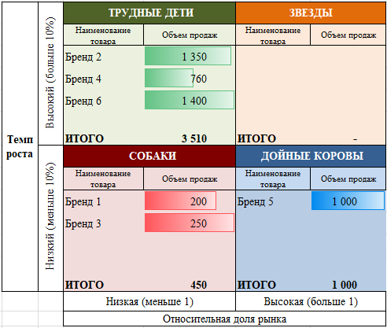

* **Выполнить:** Сделайте скриншот (или копию) полностью заполненной таблицы 34 со всеми заполненными значениями.

**4.3.** Постройте пузырьковую диаграмму «Темп роста - Доля рынка» с 4 квадрантами для распределения продаж по всем товарам.

Для получения на диаграмме квадрантов разметьте оси: горизонтальная ось Y пересекает значение оси в значении 0,1 (т.е. 10%); вертикальная ось Х пересекает значение оси в значении 1,0

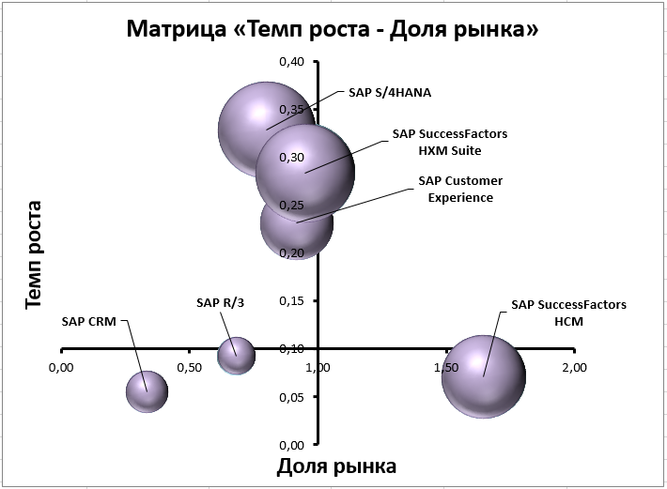

* **Выполнить:** Сделайте скриншот пузырьковой диаграммы со всеми брендами по 4-м видам продуктов**.**

4.4. По окончании анализа матрицы сформулируйте выводы по каждому товару, заполнив следующую таблицу 35:

**Таблица 35 – Выводы по матрице БКГ**

|  |  |
| --- | --- |
| ВЫВОДЫ: | |
| **ТРУДНЫЕ ДЕТИ** | **ЗВЕЗДЫ** |
| Товар N | Товар K |
| **СОБАКИ** | **ДОЙНЫЕ КОРОВЫ** |
| Товар M | Товар L |
| **БАЛАНС ПОРТФЕЛЯ:** | |

* **Выполнить:** Сформулируйте выводы по каждому товару, заполнив таблицу 35.

Решения, которые должны быть приняты при анализе:

Для каждого товара в матрице БКГ должна быть принята стратегия развития. Верную стратегию помогает определить положение товаров внутри матрицы:

* Для «звезд» — сохранение лидерства
* Для «собак» — уход с рынка или снижение активности
* Для «знаков вопроса» — инвестирование или селективное развитие
* Для «дойных коров» — получение максимальной прибыли

Идеальный сбалансированный портфель должен состоять из 2 групп товаров:

* Товаров, способных обеспечивать компанию свободными денежными ресурсами для возможности инвестирования в развитие бизнеса. (звезды и дойные коровы)
* Товаров, находящихся на стадии внедрения на рынок и на стадии роста, нуждающихся в инвестировании и способных обеспечить будущую стабильность и устойчивость компании (вопросительные знаки)

Примеры выводов:

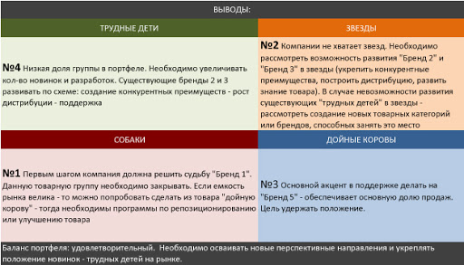

* **Выполнить:** На проверку преподавателю необходимо предоставить соответствующие друг другу Excel файл и данный практикум.